3.2. Szír liturgiák és építészetük

Gyűjtőnéven "szír típusúnak" nevezzük azokat a liturgiákat, melyek Jeruzsálemből kiindulva Antiochia, Caesarea, Edessza környékén alakultak ki, s amenyeket - különböző vallási szakadások következtében - az említett területek önálló egyházai vittek tovább. A bizánci liturgiáknál korábban alakultak ki, sőt maga a bizánci rítus is részben ezekből fejlődött tovább (pl. Jakab-liturgia). Liturgia-értelmezésükhöz értékes adalékot nyújt az ú.n. szír Didas-calia (a III. század első feléből származó egyházfegyelmi értekezés). Az eukharisztiának azt a felfogását domborítja ki, amely a keresztény áldozat szellemi oldalát hangsúlyozza az anyagival szemben: "...most imádságot, könyörgéseket és hálaadást ajánlunk fel." A Didascalia mindenkit buzdít, hogy az Úr napján gyülekezzék össze a templomban, és ne rövidítse meg a "Krisztus testét" egyetlen tagjával sem. Gyűljenek össze "...még a temetőkben is, és olvassák a szent iratokat...ajánljanak fel az Istennek kedves eukharisztiát...könyörögjenek és mutassanak be feljánlást azokért, akik elaludtak". A halotti istentiszteletekkel kapcsolatos ilyen felfogás más területeken (pl. Észak-Afrika) is előfordul, és bizonyos magyarázatot ad a szír területeken álta-lános halott- és ereklyekultuszra, valamint a nagyobb számban előforduló memoriális- és mau-zóleum-építészetre. Antiochia legkorábbi eukharisztikus imái az apostoli konstitúciók ú.n. Kelemen-liturgiájára utalnak vissza. A hálaadó ima egy mondata (Memnémenoi toinum... proszpheromen - Megemlékezünk és felajánljuk...) valamennyi görög nyelvű liturgiában tovább élt. A szír liturgiáknak az olvasmányok (ige-liturgia) utáni részét úgy írják le, mint "Thysziasz anaphora kai trophész hierasz dorea" ("az áldozat felajánlása és a szent táplálék adománya"). Ez jelzi a hangsúly eltolódását a hálaadásról (eukharisztein) a felajánlásra (anapherein). Az eukharisztikus imák "anafora" elnevezése innen származik. A keleti szír liturgia legkorábbi ismert szövege az Addai és Mar apostoli anaforája. Ez a jelek szerint helyi keletkezésű szöveg, s a görög anaforáktól függetlenül alakult. A legmeglepőbb benne az, hogy a legrégebbi változat nem tartalmazza a "szerzés igéit" (Jézus szavai az Utolsó Vacsorán), csak utalás van rá. Erre különféle magyarázatok születtek, a legvalószínűbb az, hogy a "titokfegyelem" megkövetelte a szöveg eltitkolását, lerögzítésének a tilalmát. Ilyen titkos elem (arcanum) valamennyi keleti liturgiában, hogy a legszentebb részeket még az összegyűlt hívek elől is el kell zárni. A IV. század végétől a szír liturgiákban a hangsúly a kimondhatatlanra, a félelmetesre, a "tremendum"-ra esik. A misztériumokat "phrikta"-nak, "phriktodesztata"-nak hívják. Ezeket a jelzőket alkalmazzák az oltárra, a kehelyre, a vérre, még az istentisztelet órájára is. A liturgia alatti "titokfegyelmet" a szír liturgiákban az oltártér elé húzott függönnyel oldották meg. Az adományok oltárra hozatalát - az "anaphora" szószerinti megvalósításaként - az áldozattal asszociálták. Mopszuesztiai Theodorosz beszédeiben (390.k.) a "nagy bemenetre" úgy utal, mint Krisztusnak az áldozathoz vezetése, oltárra helyezése. A felajánlás gesztusa, az adományok oltárra vitele nem csak a szertartás menetét, de az oltártér elrendezését is befolyá-solta. A korai időben nem volt kötelező szabály arra, hogy a pap az oltárnak melyik részén áll-jon (a népnek háttal vagy szemben). Szíriában a IV. század idején az oltár rendesen a templom keleti oldalán állott, így a pap is, a hívek is kelet felé fordultak. Ez általában jellemző lett a ke-reszténységnek azokra a részeire, ahol az eukharisztikus felhívás áldozatbemutatási felhívássá alakult. Az elmondottak általában jellemzők a szír liturgiákra, míg a konkrét szer- tartásrendben mutatkoznak eltérések a nesztoriánus keleti szír (kháld) és a monofizita nyugati szír(jakobita) liturgia között.

3.2.1. Nyugati szír (jakobita) liturgia

Antiochiában a korai, Sz.Kelemen-liturgia helyébe a IV. század folyamán a jeruzsálemi Jakab-anafora lépett, ez vált általánossá, s a továbbiakban ez képezte a szír liturgiák magvát. A 451-es chakledoni zsinat után az antiochiai egyház - Jakob Bardai vezetésével - a monofizitiz-mushoz csatlakozott. Ettől kezdve a nyugati szír (jakobita) egyház és liturgia önállósult, egyéni elemekkel gazdagodott. Rendjét a trullanumi zsinat (692) rögzítette. A szertartás magja az a Sz.Jakab-féle rend, mely a közben kikristályosodott és állandósult bizánci liturgiának is az alapja. Így bizonyos rokonság felismerhető a szír-jakobita és a bizánci rítus között. Jelenleg hétféle "liturgiát" (értsd: miseszöveget) használnak, ezek külső megjelenése azonban gyakorla-tilag nem tér el.

A liturgia első részét "Melchizedek áldozata" néven végzik. Ebben a pap liturgikus ruhák nélkül az oltár előtt bűnbánati imát mond és kisebb tömjénezést végez. Ezt követi a proszkomidia, amikor a prothesziszben, esetleg az oltáron előkészíti a miséhez szükséges kenyeret és bort. Ezután a sekrestyében vagy a diakonikonban felöltözik, majd az "Áron áldozata" nevű - szintén előkészítő - szertartást végzi (tömjénezés, könyörgések). Innen már a "Jézus Krisztus áldozata" nevű rész, a tulajdonképpeni mise kezdődik.

A "kis bemenet" során a diakonikonból körmenetileg hozzák ki az evangéliumos könyvet az oltárhoz, felolvassák a hat (3 ószövetségi, 3 újszövetségi) olvasmányt, majd ünnepélyesen az evangéliumot. Itt következik a prédikáció (homilia). Az olvasmányoknál - a szír liturgiában először - felismerhető a folyamatosságra való törekvés, a perikopa-rendszer. Ugyanakkor bizonyos szentírási könyveket az egyházi év meghatározott időszakaira tartottak fönn (pl. Nagybőjtben Mózes könyvei, Húsvét után az Apostolok Cselekedetei). Külön szimbólikus jelentőséget kapott szír területen a liturgikus nyelv: a szertartást az illető gyülekezet anyanyelvén végzik, de az olvasmányokat és az evangéliumot arabul olvassák, a szöveg megőrzése ill. az iránta való tisztelet kifejezésére. A liturgia első részét a hívek könyörgése zárja le, melyben visszatér az ekténiák "Kyrie eleiszon" motívuma. A szertartás első része a templom terében, a trónusnál és az ambonál folyik. A "nagy bemenet" során a prothesziszből az előkészített adományokat körmenetben viszik az oltárhoz. Ennek nyoma már 390 körül felismerhető (Mopszuesztiai Theodornál), mint az áldozatra vezetett Krisztus szimbóluma. Az anafora tömjénezéssel, nagyobb dícsérettel, hálaadással (eukharisztészasz, eulogészasz, hagiaszasz) és - szintén zsinagógai elemként - a "Háromszor-Szent" (Triszágion) énekkel kezdődik (diakónus énekli). A Hitvallás ide, az eukharisztikus cselekmény elejére került, szövegében a Sz.Pál Efezusi levél (4,5.) szerinti alapszerkesztésben. Az átváltoztatás szavait a pap énekli, majd az epiklézis során a pap és a hívek leborulnak az oltár előtt. Majd a megemlékezések sorában a "dicsőséges és félelmetes második eljövetelről" is utalás történik, mire a hívek ismét polyeleiszon-nal ("sok irgalom"-ért könyörgés) válaszolnak. Itt következik - a IV. századi Apostoli Konstituciók szellemében - a tízrészes közbenjáró könyörgés, valamennyi elején a diakónus imára szólít fel, majd a pap elmondja a könyörgést. Megjegyzendő, hogy a nyugati (katolikus) liturgiában ennek emléke egy helyen (nagypénteki könyörgések) maradt meg. Az áldozási szertartás a Miatyánk közös elmondásával kezdődik, majd a hívek áldást kapnak. Innentől elfüggönyzött oltárnál folytatódik a szertartás a kenyér megjelölésével (consignatio) és az összevegyítéssel (mixtio). Ez valamennyi keleti szertartás-ban lényeges elem. Eredete pusztán gyakorlati jellegű: az egy kenyeret a szétosztáshoz fel kellett darabolni. Később ez több szimbólikus tartalmat is kapott (Jézus több helyen való meg-jelenése, az áldozati bárány leölése, stb.). A szír liturgiákban ez bonyolult szertartássá fejlődött. A pap a kenyér egyik felét a kehelybe mártja, majd a másik darabot keresztben ráhelyezi, végül összeteszi a két darabot, a megfelelő imák kíséretében. Először a függöny mögött a papok áldoznak, majd a függöny elhúzása után a pap kezéből a hívek (a kehelybe mártott particulát a szájba adják). Az edényeket az áldoztatás után visszaviszik a prothesziszbe, a tisztogatást a liturgia után végzik el. Az oltárnál mondott befejező ima után az áldás ismét a templom terében, a trónus előtt történik, ünnepélyes formában. A megmaradt kenyerek kiosztása a szer-tartás végén történik az oltár előtt, ennek külön szertartása nincs. A szentségek kiszolgáltatá-sában (keresztelés, kenet, egyházi rend) általában a latin gyakorlatot követik, a házasságkötés-ben a bizánci rítus szerint járnak el (koszorúzás).

3.2.2. Keleti szír (kháld) liturgia

Az Addai és Mar apostoli anaphoráját, mint helyi hagyományt a keleti szír liturgia megőrizte. Az Epheszoszi zsinat (431) után a nesztoriánus szírek önálló egyházzá szerveződ-tek, térítő tevékenységük az indiai Malabár-partig terjedt (malabár egyház). Liturgiájukban viszonylag sok a zsidó hagyomány (főleg a szövegekben), később hatott rá a Jakab-liturgia ill. ennek továbbfejlődéseként a bizánci liturgia. A fejlődés során III.Jeszosz katholikosz 650 körül az ősi liturgiát átdolgozta, s azóta is új hozzáadásokkal gazdagították.

Jelenleg háromféle liturgiájuk ismert. Legrégibb keletű az "Apostolok liturgiája" (értsd: Addai és Mar liturgiája), ez a forma a VII. század óta alig változott. Ezt használják egész évben, ha más előírás nincs. "Mopszuesztai Theodorosz liturgiáját" advent első vasárnapjától virágvasárnapig mondják, míg a harmadik, "Nesztoriosz liturgiája" a három szír egyházatya (Nesztoriosz, Theodorosz, Diodorosz) ünnepén, a "ninivei bőjtnapokon", Húsvétkor és Keresztelő Sz. János ünnepén hangzik el. E három liturgiában csak az anaphora változik, a szertartás azonos.

A teljes miseszertartás helyett érdemes azokat a mozzanatokat kiemelni, melyek a másik szír (jakobita) rítushoz képest változást jelentenek. A mise elején nincs proszkomidia, viszont van ünnepélyes bevonulás. A bűnbánati ima és a bevezető rész az ú.n. "kis horák"-at idézik: három zsoltár, közben könyörgések. Látványos része a szertartásnak az oltár és a templom körültömjénezése. Az egykori zsinagógai szokásnak megfelelően 3 olvasmányt olvas-nak fel (egyet a Tórából, egyet a prófétai könyvekből, egyet az Újszövetségből). A felajánlás szertartása különösen hatásos a keleti szír (püspöki) liturgiában. Az ige-liturgia a templom kö-zepén, kiemelt helyen (cathedra, bima) megy végbe, a püspök vezetésével. Ezután az e célra kijelölt pap eljön a püspök mellől és felmegy a szentélybe. Közben imádkozik, háromszor meg-áll és mélyen meghajol. Az oltár előtt háromszor térdet hajt, azt megcsókolja, először jobb-, majd baloldalán, végül középen. Ezután hozza el az adományokat a prothesziszből. Gyakoribb, hogy az adományok már az oltáron vannak, az előkészítés ott történik. Mind a püspöki, mind az egyszerű misében itt a békecsók-adás következik. A szertartást végző pap az oltár előterébe (ha van szentélyrekesztő, annak az ajtajához) jön, békét kíván a jelenlévő papságnak. A rang-ban legidősebb pap (vagy a püspök) hozzálép, átveszi és közvetíti a béke-kívánást a híveknek.

A IV. század óta a felajánlási adományok előkészítése minden rítusban világosan beilleszkedett a liturgia szabályszerű menetébe, tekintet nélkül arra, hogy a népnek volt-e benne szerepe. Minthogy azonban az ige-liturgia megelőzte az eukharisztia bemutatását, kétféle megoldás vált lehetségessé: az adományokat vagy az ige-liturgia előtt, vagy utána készítették elő. A keleti szír és a római liturgia ezt a második megoldást választotta.

A liturgia az előénekkel (praefatio) folytatódik, majd az élőkről és holtakról szóló meg-emlékezések következnek. Az átváltoztatás, az epiklézis és az áldozás előkészítése azonos a másik szír szertartásban megismertekkel. A hívek áldoztatása az oltár előtt történik olymódon, hogy a hívek külön a szájukba kapják a kenyeret, majd külön részesülnek a kehelyből. Az edé-nyek tisztogatása közvetlenül az áldoztatás után, a prothesziszben (vagy az oltárnál) történik, az erre kijelölt pap végzi. Eközben a papság ismét a templomhajóban foglal helyet, s itt történik az ünnepélyes áldás, majd - külön szertartás nélkül - a proszfora kiosztása.

3.2.3. A szír liturgiák tere, szíriai bazilikák

Hasonlóan a bizánci templom szentélymegoldásához, a szír liturgiák (elsősorban a nyu-gati szír) is igénylik a háromosztatú szentély-kialakítást (madbah).
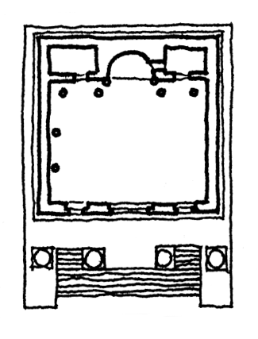 | 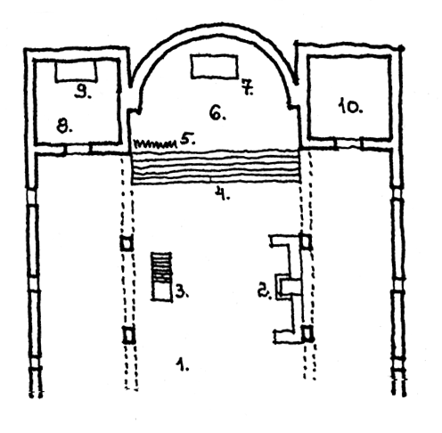
Kanavat, Zeusz-templom, alaprajz. | A (nyugati) szír liturgia tere: 1. templomhajó, 2. cathedra, 3. bima, 4. lépcső,  5. függöny, 6. haikal, 7. oltár, 8. protheszisz, 9. proszkomidia-asztal, 10. diakonikon.
A madbah építészeti előképe a közel-keleti szakrális (nem keresztény) épülettípus, a kalybe (pl. Il-Hayat, Kanavat, Zeusz-templom, 150.k., Is-Sanamen, 191., stb.). A szír madbah apszisa, középső tere a haikal, ezt fogja közre a két pasztophorium-tér, a protheszisz és a diakonikon (rendszerint külön kápolnaszerű terek).

A protheszisz keleti falánál áll a proszkomidia-asztal. Az egész haikal egy magas pódiumra kerül, ahová a főhajó teréből vezet a lépcsősor. Az apszis és a mellékterek között közvetlen átközlekedés nincs (ahol esetleg van, az bizantikus hatás), padlószintjük is eltérő. A mellékterek csak a hajók felé nyitottak. Az oltár az apszis keleti végébe kerül, s bár a körüljár-hatóság megmarad, a mögötte kialakuló tér csak a diakónusok közlekedője, itt szertartást nem végeznek. A pap az oltár előtt állva, a híveknek háttal végzi a szertartást. Az oltárnak külön elválasztófala (ikonosztászion) nincs (ahol esetleg van, az bizantikus hatás), a liturgia egyes részeinél az apszist függönnyel takarják el. A lépcsősor előtt, a hajóban van a cathedra, a püs-pök és a papság ülőhelye, vele szemben díszes emelvényen áll a bima (felolvasóállvány).
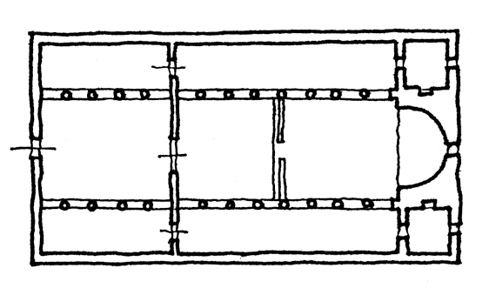 | Gerasa, püspöki székesegyház, alaprajz.
A szír terület legkorábbi parochiális (episzkopális) templomai az ú.n. hombártemplomok a legegyszerűbb formában mutatják a leírt liturgikus teret. Gerasa püspöki temploma 375 előtt épült, elrendezése emlékeztet a római ókeresztény bazilikákra, apszismegoldása viszont már jellegzetes szír szentélyfej.

Mivel a szentélynek ez a hármas kialakítása az egész szír liturgikus téralakítás meghatá-rozó eleme, a további konkrét példák elemzése előtt érdemes magának a szentélyfejnek az alakulását, fejlődését végignézni. A következő táblázatok a tipikusnak tekinthető megoldásokat mutatják, időrendben, a liturgia és a fejlődés szerint csoportosítva.
Szír liturgikus terek fejlődése, I.
Korai, IV-V.századi egyhajós kelet-szír templomok: 1. Nuriyeh (IV.sz.), 2. Rbé'ah (IV. sz.), 3. B'uda (IV.sz.), 4. Kfer (V.sz.), 5. Srir (V.sz.). | 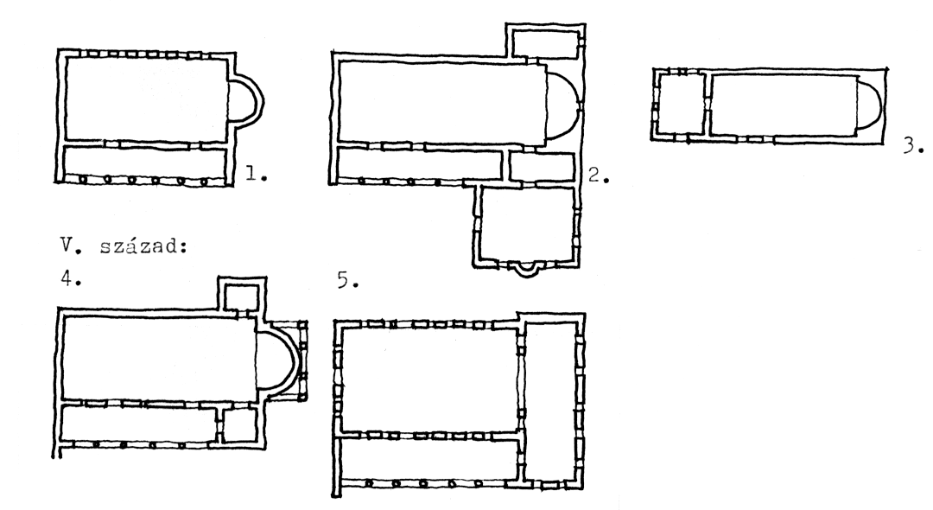
Szír liturgikus terek fejlődése, II.
Háromhajós, nyugati szír templomok apszismegoldásai: 6. Bankusza (IV.sz.),  7. Sardijlla (IV.sz.), 8. Ruweha (IV.sz.), 9. Zebed I. (IV.sz.), 10. Babiska (401),  11. Dzseradeh (V.sz.),12. Dar-Kita (418-431),  Bizantikus hatás: 13. Dana (483), 14. Msabbak (V.sz.2.fele), 15. Zebed II. (V.sz.). | 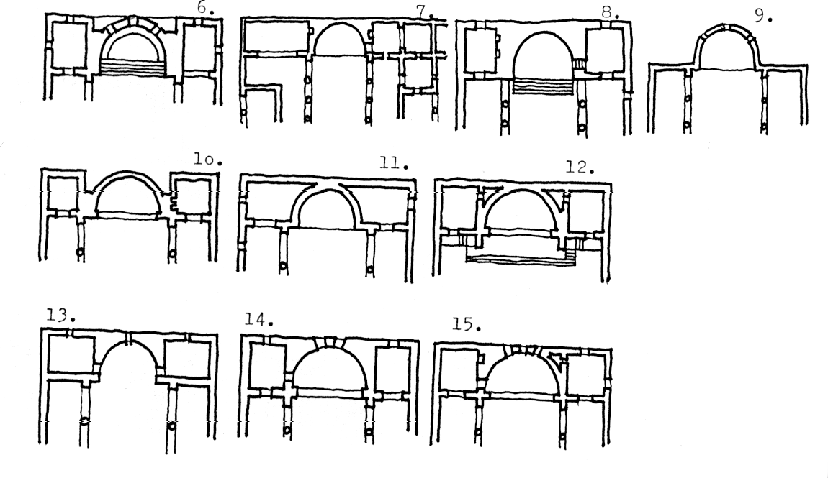
Szír liturgikus terek fejlődése, III.
VI.századi nyugati szír templomok apszismegoldásai: 16. Qalat-Sziman, zarándok-templom (459-től), 17. Bankusza, székesegyház (V-VI.sz.), 18. Ruszafah (518-tól), Bizantikus (melkita) hatás: 19. Hassz, 20. Qalb-Luzeh,  Egyenes apsziszáródás (háztemplomi hagyomány): 21. Khirbit-Haszan (507),  22. Bakirha (546). | 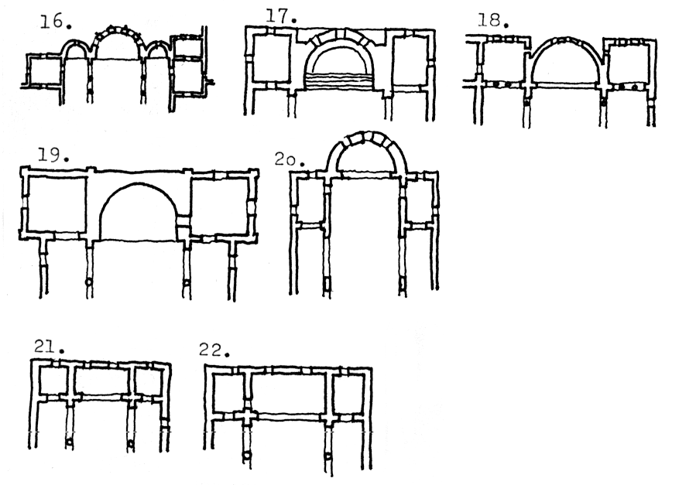
Szír liturgikus terek fejlődése, IV.
Memoriális templomok: 23. Eszra, Sz.György templom (515), 24. Boszra, Sz. Szergiosz és Bakkhosz templom (512), 25. Qasr-Iblisu, kápolna (VI.sz.), 26. Kefr-Finseh, kápolna (VI.sz.), 27. Midzsleyya, emléktemplom (VI.sz.), 28. Der-Szeta, baptisterium (VI.sz.), 29. Hassz, síremlék-kápolna (VI.sz.), 30. Ruweha, mauzóleum (VI.sz.). | 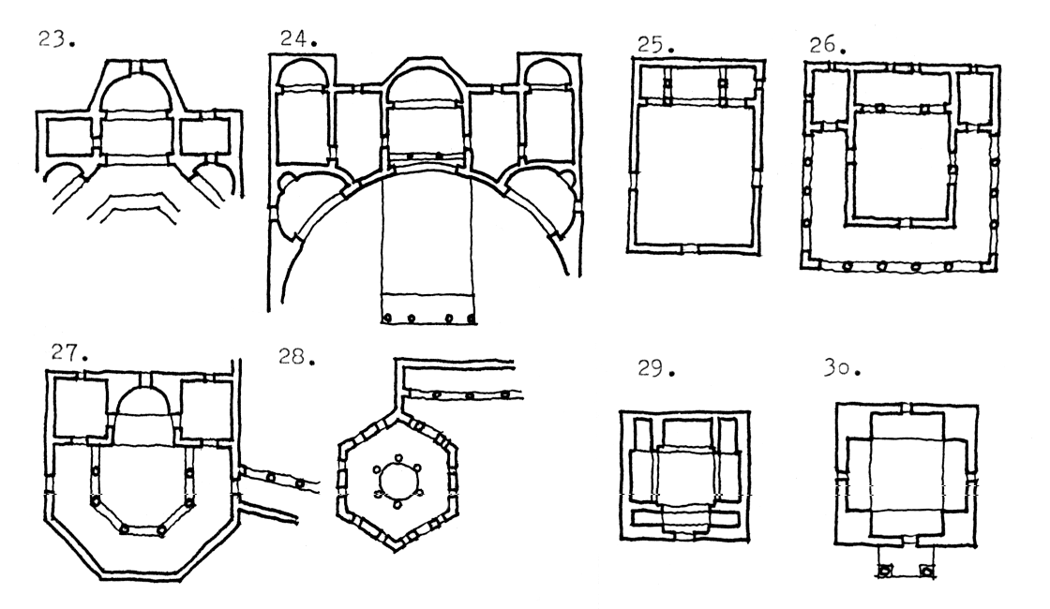
Szíria középső és keleti területén a IV. század első felében az ismert hombártemplomok mellett többnyire egyhajós, félkörös szentélyű kis templomok épültek (Nuriyeh, Rbé'ah, B'uda, stb.). Szórványosan (Kfer, Srir) az V. század elején is előfordultak. A legkorábbiaknál a keleti oldalon egyetlen félkörös apszis van, mellékterek nélkül. Az elrendezés rokon a római parochiális templmokkal, hasonló liturgiára utal. Pedig itt egészen más eredetről van szó: az Addai-Mar-féle keleti szír liturgia helyszínei ezek. Néhol megjelenik a két melléktér, egyelőre a hajóból nyíló, tehát az apszistól fügetlen oldalkápolnák formájában. Az elrendezés sokban utal a háztemplomok hagyományának folytatására. A templomhajó egyik oldalán megjelenő oldal-tornác az egykorú szíriai lakóházak udvari kialakítására emlékeztet. Még közvetlenebb a ház-templom-analógia a Srir-i templom egyeneszárású, keresztirányú apszisában (v.ö. Qirqbiza, háztemplom a III-IV. századból). Ugyanakkor ezeknek a szentély és hajó közötti hármas nyí-lása már valamilyen összetettebb szertartásra utal (talán a Jakab-liturgia helyi változata?).
A háromhajós templomoknál - csekély kivétellel (pl. Zebed I. temploma) - már minden-hol a madbah kifejlett formájával találkozunk a IV-V. században. Helyenként (Bankusza) az apszis megmarad a presbyterium helye, a gyakoribb azonban az apszisnak széles lépcsősorral történő megemelése és az oltárnak a keleti végfalnál történő elhelyezése. A protheszisz és a diakonikon önálló kápolnaként a mellékhajók folytatásaként nyílik, az apszissal közvetlen kapcsolatban nincs. Erre a típusra IV. századi példák: Bankusza, Der-Sambil, Midzsleyya, Barah, V. századiak: Babiska, Kokanaya, Ksedbjeh, Dar-Kita, Qasr-il-Benat, Serdzsibleh, Dzseradeh, Btirsa, Binin, stb. Ezzel párhuzamosan megfigyelhető egy másik térszervezés is. A mellékterek közül vagy az egyik, vagy mindkettő közvetlen kapcsolatba kerül az apszissal. A megoldás legkorábban a IV. században Ruweha és Sardijlla bazilikáinál jelentkezik. Az utóbbi-nál a mellékterek elég kiforratlanok: az északi oldalon a mellékhajó kap egy nagyobb térbővü-let, míg a déli oldalon egy három helyiségből álló pasztophorium-tér keletkezett (ez van kap-csolatban az apszissal). Az V. században Msabbak és Zebed II. templománál protheszisz nyí-lik az apszisba, ugyanakkor mindkét melléktér megtartja a mellékhajók felőli bejáratát is. Dana templománál mindkét tér benyílik az apszisba, a mellékhajók felőli bejárat viszont elmarad. Nem szabad elfelejteni, hogy ebben az időben a szír egyházak már elváltak az antiochiai pat-riarchátustól (431-ben ill. 451-ben), s a patriarchátus területén egymás mellett éltek a neszto-riánus és monofizita szír gyülekezetek, valamint a bizánci hagyományokat követő antiochiai melkiták. Az említett példáknál a rítus-keveredés esete állhat fenn.
A VI. századi monumentális templomépítészetben a leggyakoribb a madbahnak az az esete, amikor a mellékterek csak a mellékhajók felé nyitottak (ez felel meg az előbbiekben is-mertetett nyugati szír rítusnak), pl. Turmanin, Der-Seta, Ruweha, Dzsuwaniyeh, Muallak I-III. templomai, Ruszafah, stb. Utóbbinál a mellékterek oszlopos, díszes bejáratot kaptak. Előfor-dul (Hassz) a diakonikon és a szentély kapcsolata is, sőt a tisztán bizánci liturgikus teret mutató mindkét irányú "összenyitás" is (Qalb-Luzeh - bár itt a megnyitások az apszis előtt vannak). Jellegzetes típust mutatnak a háztemplomi hagyományt folytató, egyenes apsziszáró-dású emlékek: Khirbit-Haszan, Dar-Kita (537), Behyo, Dehes, Bakirha (546), Dar-Kita, Szentháromság-templom (585), Babiska, H.Szergiosz templom (609-610), Ksedzsbeh, Bettir, Basmisi, stb. Az apszis és a mellékterek kapcsolata itt is az előbbi változatokat mutatja. Meg-jegyzendő, hogy ez a típus hatott feltehetően az etióp korai templomépítészetre, ld. később.
A VI. századi memoriális építészetben típusnak tekinthető az egyhajós kápolna hármas szentélyfejjel (pl. Qasr-Iblisu), esetleg körüljárós térrel övezve (Kefr-Finseh, Midzsleyya). Ezeknél feltűnő, hogy a "bizantikus" típust követik, tehát az apszisnak a mellékterekkel köz-vetlen kapcsolata van, vagy a hajó felé három nyílással csatlakoznak. A belső poligonális kö-rüljáróval kialakított memoriális templomok (Midzsleyya, Eszra) hatással voltak a VI. századi bizánci liturgikus terekre is (pl. Konstantinápoly, H. Szergiosz és Bakkhosz templom - ld. előbb).

A perzsa-szasszanida terület korai (szír rítusú) keresztény templomainál (Ktesziphon, Midijat-Salah) a hajó és a madbah kapcsolata kiforratlan. A Ktesziphon-i gyülekezeti templomnál az egyetlen hajó keleti végében csupán egyetlen nyílás vezet a haikalba, a két melléktér csak az apszishoz kapcsolódik, a hajó felé nincs megnyitása. Ugyanez az V. században épült Mar Ibrahim (Midijat-Salah) templománál úgy jelentkezik, hogy a keresztirányú hajóból a haikalba és a diakonikonba vezet nyílás, a prothesziszbe nem. A szentély három tere között van átközlekedés.
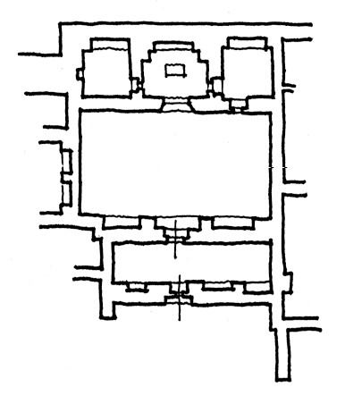 | 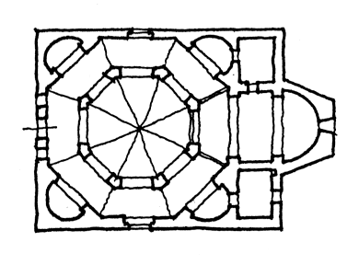
Mar Ibrahim (Midijat-Salah), székesegyház | Eszra, Sz. György templom, alaprajz
A "temetői istentisztelet", a halottkultusz a centrális memoriális építészet változatos formáit hozta létre Szíriában. Ezek egy részében nem végeztek rendszeresen liturgiát: mauzóleumok voltak (pl. Antiochia, Sz. Babylosz sírtemplom, 420-429). Más esetben a centrális középtérre szervezett görögkereszt alaprajzú öbbhajós tér a zarándoklattal volt kapcsolatban (pl. Qalat-Sziman, 475-491).
A középkupolás emléktemplomok egy részét úgy alakították ki, hogy azokban rendszeres liturgia végzésére alkalmas teret képeztek. Az eszrai Sz. György templom (515) kupola-baldachinos, oktogonális teréhez szabályos, háromosztatú szentélyrész csatlakozik. A szentek ereklyéinek tisztelete szintén a halottkultusz temetői szertartásaira vezethető vissza. Esetenként a gyülekezeti vagy emléktemplomokat látták el olyan kápolnaszerű térbővületekkel, melyek ereklyék befogadására, tárolására voltak alkalmasak. Geraszában a Próféták, Apostolok és Mártírok temploma (V.sz.) egy négy sarokkápolnával bővített görögkereszt-tér. A nyugati oldal mellékterei az ereklyék őrzésére szolgáló oratóriumok. A keleti saroktereknek a háromosztatú szentélyhez kellene tartozni, de kapcsolatuk túl szervetlen ahhoz, hogy a protheszisz és a diakonikon funkcióját ellássák.
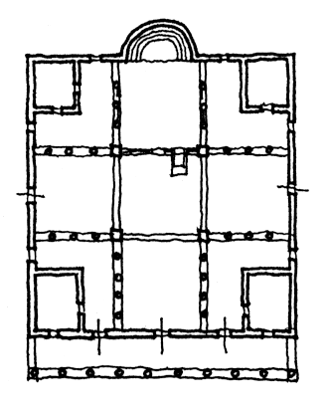 | 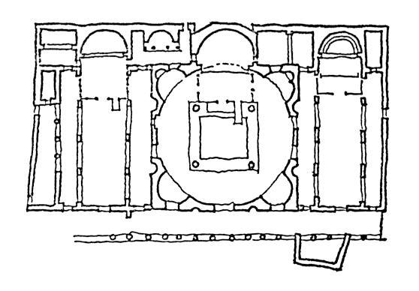
Gerasza, Próféták, Apostolok és Mártírok temploma, alaprajz. | Gerasza, templomegyüttes: 1. Sz. György templom, 2. Sz.János baptisterium,  3. Sz. Kozma-Damján templom, alaprajz.
Szintén Geraszában érdekes kapcsolata található a baptisteriumnak és a gyülekezeti templomoknak. Négy év alatt felépült a déli oldalon a Sz. György (gyülekezeti) templom (529), az apszisban elhelyezett, tehát a szír liturgiáktók idegen preszbyterionnal. Ezt követte az északi oldalról a Sz. János baptisterium (531), fülkékkel bővített kör alaprajzával. Itt a liturgikus tér közepét a keresztelőmedence tölti ki, maga az apszis kapcsolódik a szomszédos épületekhez, de önálló mellékterei nincsenek. Végül az északi oldalon épült meg a Sz. Kozma-Damján templom (533) szabályos "szír" szentélyfejjel, de az északi oldalról további, tornác-szerű melléktérrel. Mindhárom templomnak egymással szerves közlekedési kapcsolata van, így - túl a keresztelési funkción - valamilyen "háromtemplomos típusnak" kell tekintenünk. Megjegyzendő, hogy a római és a gallikán rítusok keveredése hasonló épületegyütteseket is produkált (pl. Bolognában az Oliveti kolostor templomegyüttese).
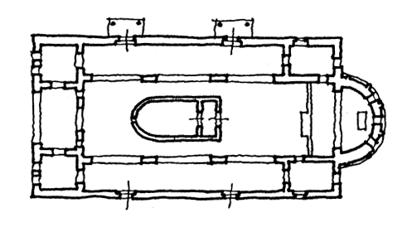 | Qalb-Luzeh, székesegyház, alaprajz.
A vázolt szakrális és memoriális funkciók érdekes szintézisét veti fel a Qalb-Luzehben az V. század 2. felében épült bazilika. Nyugati oldalán megjelenik a két, toronyszerű építmény, földszintjén talán ereklye-kápolnák kialakításával. A bazilika keleti felében szabályos "szír" szentélyfejet találunk: a protheszisz és a diakonikon önálló kápolnák, az apszis terével közvetlen összeköttetésük nincs (a szolea felé nyitottak, ez némi bizantikus hatásra mutat). Új elem, hogy a hajó közepén egy nyugatról félkörös térrész alapfalai kerültek elő. Ezt a szakirodalom memoria-térnek tekinti, s a későbbi nyugati apszisokkal hozza kapcsolatba. Nem elvetve ezt a lehetőséget sem, megjegyzendő, hogy a nyugati oldalon sírhely vagy martyrium kialakítása az egykorú kopt tereknél is előfordul - ekkor viszont elmarad a nyugati bejárat. Érdemes viszont visszagondolni a korábban látott Qirqbiza-i háztemplomra, ahol a coenaculum közepén a papság ülőhelye és a bima hasonlóan íves kialakítású. Mivel az említett Qalb-Luzeh-i térrésznek csak alapfalai ismertek, csak feltételezésekre hagyatkozhatunk. Mindenesetre az előbbiekben leírt szír liturgia megengedi a hajó közepén elhelyezett püspöki trónust, papi ülőhelyet és bimát.
A törökországi Nevsehir melletti Göreme-völgy sziklatemplomai: 1. Yilani, 2. Sakli, 3. Ihlara-völgyi Yilani, 4. Sz. Barbara templom, 5. Karanlik templom. | 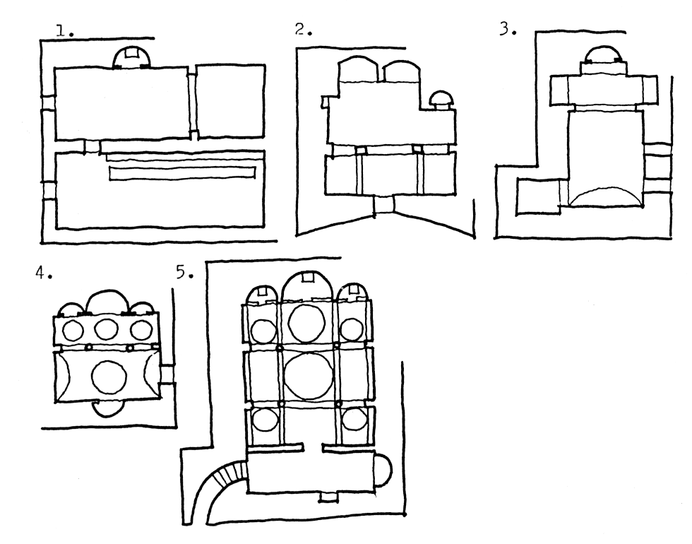
A keleti szír egyház egyik központjában, Kappadókiában a VI-VII. században sajátos liturgiájú sziklatemplomok alakultak ki a törökországi Nevsehir melletti Göreme-völgyben.

A legkorábbi példáknál (1-2.) még felismerhető a háztemplomok hagyománya. A keresztirányú templomtérből korláttal elválasztott apszis nyílik, s közvetlenül a templomtérhez kapcsolódik a közös étkező (agapéval összekötött liturgia). Ismeretlen a rendeltetése az ikerszentélyes megoldásnak (2.), mert itt az előkészületi tér csükevényes formája is megtalálható, tehát ez nem indokolta az apszidiális bővület megduplázását. Később a protheszisz és diakonikon általánossá vált, vagy a kereszt-térben (3.) vagy önálló mellékapszis formájában (4-5.) A keleti végfalhoz símuló oltár elhelyezése szerint az itt végzett helyi liturgia alapvetően szír típusú volt.
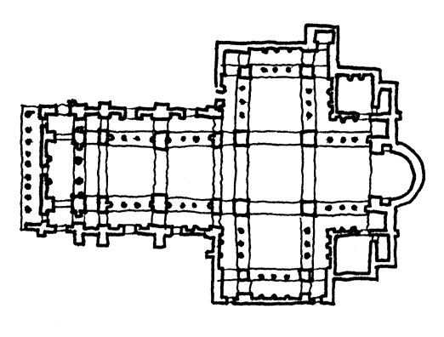 | Epheszosz, Evangélista Sz.János bazilika, alaprajz.
Érdekességként említendő, hogy ugyanebben az időben a körzet egy másik nagy városában, Epheszosz-ban a VI. század első felében bizánci (melkita) rítus szerint épült fel a Sz.János bazilika. Ismeretes, hogy I.Jusztinianosz császár 518-ban rendezte az antiochiai patriarchátus helyzetét, s azt az ortodoxiához hű (melkita) formában szervezte újjá.

3.2.4. Uniált szír egyházak és liturgiáik

A történeti keleti egyházak történetének első, és önmagában is elég bonyolult fázisa az előbbiekben tárgyalt IV-VI.század, amikor teológiai természetű különbözőségek nyomán az egyes patriarchátusok területén (elsősorban Antiochiából kiindulva) önálló egyházak jöttek létre. Ezekben a már meglévő rítuskülönbségek konzerválódtak, a teológiai és a rítusbeli eltérések egymást erősítve jelentették az egyházak függetlenedését. Ilyen, rítusban és hitbeli meggyőződésben elkülönült részek: a keleti szír ( kháld), a nyugati szír (jakobita) egyházak. Indiai missziós területükön jött létre a malabár és a malankár egyház (keleti ill. nyugati szír liturgikus hagyományokkal). A történelem alakulása során ezeknek az egyházrészeknek egyes részei kapcsolatot kerestek (és találtak) a római egyházzal. Így mindegyik "szír" egyháznak kialakult egy "katolikus" változata is, mely teológiai és egyházigazgatási kérdésekben elismeri Róma főségét, de szertartási téren megőrizte önállóságát és hagyományrendszerét.

A szír-kháld egyház egy része az 1771-es mosszuli únió nyomán katolikus keleti szír egyház néven csatlakozott a római egyházhoz. A XIX. század során, főleg a területen működött dominikánus hittérítők nyomán a liturgiában is jelentős latinizálódás történt. Az ősi keleti szír liturgia megőrzésében nagy segítséget jelentett a Diarbekir-ből Bagdad-ba áthelyezett katolikátus és egyházi hierarchia megszervezése (VII. Josif Ghanima katolikosz, 1947-1958). A hagyománytisztelet jegyében a bagdadi katolikátus az egykori Szeleukeia-Ktesziphon-i, III. századi hierarchia jogutódjának tekinti magát.
Az indiai partvidéken az Egyesült Tamás-keresztények 1923-tól tartoznak ténylegesen az uniált egyházak közé, amikor XI.Pius pápa Ernakulam-ot metropolia rangra emelte. Az egyesülés utáni ellatinizálódást 1955-ben szüntették meg, amikor pápai rendelet biztosította a Tamás-keresztényeknek az ősi rítus gyakorlásának a jogát. Így jelenleg a keleti szír liturgia malabár módosulatát gyakorolják.
A jakobita szírek nagyobb létszámú úniója 1929-től, Mar Ignatios Tappuni patriarcha működése nyomán jött létre. Liturgiájukban az ősi antiochiai rítus előírásait őrizték meg. Az istentisztelet nyelve a szír. Egyházi könyveiket a serto linearis írással írják. Ez különbözik a nesztoriánusok kerek írásától, az ú.n. estrangelo-tól, vagy evangéliumi írástól (sztrongülé = kerek írás). Abban hasonlítanak a melkitákhoz, a bizánccal uniált antiochiai szírekhez, hogy ahol a hívek nagyobb számban arab nyelvűek, liturgikus nyelvként a népnyelvet használják, ilyen liturgikus könyveik is vannak. Az Egyesült jakobiták liturgikus előírásai ma is az 1885. évi, a Szentszék által elfogadott módon vannak érvényben.
A malankár egyház püspökei l926-ban zsinatot tartottak, ahol Mar Ivanios (P.Georgios Ghiverghis) püspök indítványt tett az indiai keresztény szakadások megszüntetésére. Feltételként a zsinat püspökei egyetlen kikötést tettek: ha Róma tiszteletben tartja az antiochiai ősi, apostoli hagyományokat és a rítus szokásait, és a püspökök az únió után is helyükön maradhatnak, akkor nem lehet akadálya az úniónak. Ennek alapján fokozatosan jött létre a malankárok egy részének egyesítése. Nagyot lendített az únió ügyén, hogy csatlakozott hozzá az a "Krisztus követői" kongregáció (quasi szerzetesrend, férfi és női ággal), melyet még 1919-ben Mar Ivanios alapított. 1932-ben XI.Pius pápa új szervezetet adott az Egyesült malankár egyháznak. Eszerint Trivandrum érseki székhely lett, mellette a Tirnvalla-i püspökséggel. Ugyanekkor szertartásrendjüket Róma is elfogadta.
A jakobita szírek Bizánchoz kapcsolódott (melkita) csoportja, a Maroniták szintén részben uniáltak. Liturgiájuk eredeti nyelve a nyugat-szír volt, a X.századtól használják az arabot is. Szertartási rendjük Antiochiából származik, tehát a szír liturgikus körhöz tartoznak. A különböző úniós törekvések során a szertartásuk részben latinizálódott. A köznyelvben egyszerűen Szír katolikusoknak nevezik őket.

A maronita liturgia az antiochiai szír rítusból fejlődött ki. Története a IV.századig nyúlik vissza. Az Orontész forrásánál lévő Apamena (Qal'at al-Mudiq) kolostora egy Maron nevű szentéletű szerzetes sírja fölé épült 400 körül. A monofizita szakadás (451) idején a Sz. Maron kolostor hű maradt Bizánchoz, ezért jelentős kiváltságokra tett szert. A VII.századi monotheléta eretnekségi vitában, a 680-as VI.egyetemes zsinaton is Maron kolostora az orto-doxia híve maradt. Az arab invázió idején (636-742) betöltetlen antiochiai patriarchai címre a VIII-IX.századtól a kolostor szerzetesei választottak szír patriarchát. Így fokozatosan létrejött a maronita patriarchátus, mely folyamatosan kapcsolatot tartott Rómával is. 1215-ben a IV. lateráni zsinaton III.Ince pápa (1198-1216) megerősítette az ott megjelent II.Jeremiás (al-Amsiti) patriarchát. A maroniták szír liturgiáját a XVIII.században fölülvizsgálták, s 1736-ban a Luwayzeh-i zsinat új liturgiát fogadott el. Ezt erősítette meg 1741-ben XIV.Benedek pápa (1740-58).

A maronita liturgia eredeti nyelve a nyugat-szír volt, később szertartáskönyveik arab nyelven, de ó-szír írással készültek (ennek neve: karchuni). A liturgia alapja a Sz.Jakab-anafora több módosítással, ezen belül 14 féle kánon-szöveggel. Ezek közül a leggyakrabban használt, a "katolikus és római szent egyháznak, az összes egyházak anyjának" anaforája, mely nem más, mint a Sz.Kelemen-liturgián alapuló római misekánon átdolgozása. További anaforákat tulajdonítanak Sz.Péternek, Sz.Jakabnak, Sz.Jánosnak, Sz.Márknak, Sz.Sixtus pápának, Maron Sz.Jánosnak, Aranyszájú Sz.Jánosnak, Sz.Vazulnak, Sz.Cyrillnek, Sz.Dénesnek, Harran Sz.Jánosnak és Tagrit Maruthának. Valamennyinél a szerzőség vitatható, viszont ez a kompiláció jól mutatja a kolostor és a patriarchátus változatos történetét és az itt megjelent hatásokat.

A mise a készületi helyiségben kezdődik a pap beöltözésével és kézmosásával, majd az oltárnál az adományok előkészítésével. A proszkomidia így külön teret nem igényel. A diakó-nus megtömjénezi az összeállított tányért és kelyhet, majd a pap az oltár előtt bűnbánati szer-tartást végez, a híveket imára szólítja, majd ismét tömjénez. Az ige-liturgia a Miatyánk elmon-dásával kezdődik, majd többrészes könyörgés következik. Újabb tömjénezés alatt a hívek az 50. zsoltárt imádkozzák. Az olvasmányt a diakónus, az evangéliumot a diakónus vagy a pap olvassa fel két nyelven, majd a nikaiai-konstantinápolyi Hitvallás következik (a "filioque"-val). Tömjénezés és újabb kézmosás után kezdődik az anafora. A pap az oltárnál kitakarja a kelyhet, békecsókot ad a segédkezőknek, elmondja az előépeket (praefatio), majd az átváltoztatás sza-vait. Epiklézis nincs, csak egy rövidebb ima, az egykor itt szerepelt epiklézisre utalva. Ezt egy 18 részes, áldással végződő könyörgési és megemlékezési formula követi. A Miatyánk újabb elmondása után van az úrfelmutatás. A következő kenyértörés és áldoztatás a latin formula szerint történik. A pap két szín alatt, a hívek csak egy szín alatt áldoznak. A befejező szertar-tásban a pap és a diakónus felváltva a 33. és a 133. zsoltárt mondja, mialatt az edényeket meg-tisztogatják és összerakják. A pap áldásával és a befejező himnusszal ér véget a szertartás (proszfora-osztás nincs).

A szentségek kiszolgáltatásánál és az egyéb szertartásoknál többnyire a latin gyakorlatot követik, a házasságkötés maradt a szír és bizánci rítus szerint. A mise szertartásának áttekintéséből is látható, hogy az elég keveset őrzött meg a korai szír formából, viszont feltűnően sokat vett át a latin szertartásrendből. Ebben nem csak a XVIII.századi "revízió" a tettes, hiszen a XII-XIII. század folyamán a keresztesháborúk idején is a maronita egyház számos latin szokást vett fel.

A maronita liturgikus tér is a latin szertartású templomoknak felel meg. Ikonosztásziont egyáltalán nem, függönyt csak esetenként alkalmaznak. A II Vatikáni Zsinatot követően több helyen szembemiséző oltárt állítottak. A használati tárgyak azonosak a nyugati szertartásokban használatosakkal. Eltér a pap ruházata (szír hagyományú) és a pap kézikeresztje.

3.3. Az örmény liturgia és építészete
3.3.1. Örmény liturgia

Eredetét tekintve a szír rípusú liturgiák körébe tartozik az örmény liturgia is. Viszony-lag korai önállósulása, s a történelem folyamán adódott egyéb hatások miatt jelenlegi formájá-ban egy eklektikus alakulat, ezért indokolt külön fejezetben tárgyalni. Fejődésében négy "réteg" határozottan elkülöníthető.

Az apostoli hagyomány szerint a terület térítői Sz.Bertalan és Tádé apostolok voltak. Az első, ma már ellenőrizhetetlen liturgiát Sz.Tádé nevéhez kötik. Az apostol hagyománya máig él Örményország területén. A Sz.Écsmiadzini székesegyházban őrzött Sz.Tádé kar-ereklyét a püspöki olajszentelésnél és más szertartásoknál áldásosztó tárgyként használják. A II. századtól kimutatható a szervezett örmény keresztény közösségek léte. Euszebiosz Egyháztörténete (H.E.6,46.) a III. század elején tud Alexandriai Dénes és Meruzanész örmény püspök levelezéséről. Az örmény egyház igazi megszervezőjét, Világosító Sz. Gergelyt (Krikorisz Luszavorics) Leontiosz kappadókiai (caesariai) exarcha szentelte pappá (290) majd püspökké (295). A 305-ig (mások szerint 301-ig) befejezett térítés nyomán államvallássá lett örmény kereszténységnek 12 püspöksége volt, Astisat fő-püspöki székhellyel. A caesariai görög és szír nyelvű bölcseleti iskola, valamint az Edesszához kötődő hierarchikus kapcsolat jelzi a kialakulás-kori örmény liturgia első rétegét: néhány szöveg-töredék és a legkorábbi örmény templomok térszervezése alapján a területen ekkor (IV-V. század) a keleti szír, Addai-Mar-féle liturgia helyi módosulatát végezték. Az önálló örmény ABC megalkotása (Meszrob Masdoc, 390.k.), valamint a szír liturgikus irodalom és a Szentírás lefordítása lehetővé tette az első liturgia véglegesítését (Nagy Szahag egyházfő, 390-439). Ennek a liturgiának a neve: "Boldog atyánknak, Megvilágosító Gergelynek, Szahag, Meszrob, Kud és Mantaguni szent patriárcháktól és doktoroktól bővített liturgiája".
A 451 után Edessza környékéről szétszóródott monofizita szírek (elsősorban szerzetesek) Örményországban is terjesztették saját liturgikus gyakorlatukat. Az Edesszához fűződő alárendeltségi kapcsolat már korábban, Huszik egyházfő idején megszűnt (374). A 431-től nesztoriánus, ugyanakkor perzsabarát keleti szír egyházzal való közösség megszűnése 506-ban vált teljessé, amikor az I. Dvini zsinat kimondta az örmény egyház önállóságát. Így az V-VI.századtól a liturgia második rétegét elsősorban a nyugati szír szerzetesség hatása határozta meg. Bár a területen 591-től egyre erősödött a bizánci befolyás, s a VII.század nagy katholikoszai (egyházfői) kifejezetten Bizánc-barát politikát folytattak, a liturgiában ekkor még nem volt számottevő bizánci hatás. Legföljebb annyi, amennyi a nyugai-szír és a bizánci szertartásrend gyökereiben, előzményeiben közös (A Jakab-liturgia elemei). De Sz.Vazul liturgiáját is lefordították, s néhány elemét beépítették az örmény szertartásba. De ettől az örmény liturgia alapvető szír jellege még nem változott meg.
A bizánci kapcsolat erősödése jellemzi az örmény liturgia harmadik rétegét a X-XI. században. 928-ban Konstantinápolyból és a Bizánci Birodalom területéről - az ortodoxia szellemében - eltávolították a monofizita (szír és örmény) szerzeteseket. Ezek hazatérve a korábbi évszázadok bizánci tanultságát, hagyományvilágát hozták magukkal, és elsősorban néhány örmény kolostorban (pl. Szanahinban, 1064-től) kifejezetten bizánci szellemű teológiai iskola működött. A legtöbb bizánci elem ekkor került az örmény liturgiába, elsősorban a diakónus által énekelt ekténiákban (könyörgésekben), valamint a papi és főpapi liturgikus öltözetben.
Az első keresztes hadjárat kezdetétől (1096) a kilikiai örmény terület közvetlen kapcsolatba került a nyugati egyház liturgiájával is. II.Levon kilikiai örmény király koronázásától (1198) kezdve történtek részleges úniós kezdeményezések Róma felé, majd a Szisz-i zsinaton (1306) ezek megismétlődtek. 1318-ban a dominikánus rendnek Maragha-ban volt missziós központja. E kapcsolatteremtések nyomán az örmény liturgia egy negyedik réteggel is gazdagodott: bizonyos latin szertartási elemek (pl. a lépcsőima) és papi öltözetek (püspöksüveg, latin típusú pásztorbot) kerültek bele. Ugyanakkor a XVII. századtól kezdődő úniók során (Lemberg, Erdély), az örmény-katolikus egyház keletkezése során a liturgia már nem változott, ezért külön uniált, "örmény-katolikus liturgiáról" nem beszélünk.

A bemutatott tényezők nyomán véglegesedett örmény liturgia alapvetően megőrizte az eredendően szír jellegét. A "Szír Didaszkália" (III.század első fele) értelmezése alapján itt is a (szellemi) áldozat-jelleg dominál az eukharisztiában, a liturgia (mise) elnevezése is erre utal: Szurp Badarak (= Szentáldozat). Szintén szír előzmények ill. hatások következtében - főleg a középkorban - erősen élt a "temetői istentisztelet" és a memoriális építészet gondolata. A keresztényüldözések kora mind a szír, mind az örmény területen a vértanúk sokaságát hozta. A hivalalos Martyrologium Romanum Örményország különböző területeiről 26 vértanú-emlékna-pot őrzött meg, s ebben nincs benne az örmény egyház által kanonizált vértanú-szentek helyi ünnepének sokasága. Ennek során kialakult a memoriális építészet. A perzsa fennhatóság (részben 387-től), majd az arab hódítás (651-859) idején egyre bonyolultabb szimbólumokkal zárták el egyházukat, szakrális kultúrájukat. A liturgia -szírhez hasonló - jelképrendszere ennek a kornak a terméke. A szent cselekmény legfontosabb részeit még a hívek elől is elzárták (halkan mondott szövegek, oltár elé húzott függöny).
A liturgia előkészítése még a sekrestyében ill. a diakonikonban kezdődik, előkészítő imákkal. Az itt elkezdett énekkel, kezében a szertartáskönyvvel (korábban az evangelionnal) vonul a pap az oltár elé, ahol kézmosást végez. Ünnepi liturgián a püspök és a papság (a szer-tartást végző kivételével) az oltár előtt elkerített részben a trónusnál ill. az ülőhelyeknél foglal helyet. A bevezető rész és a bűnbánati ima (latin elem, az ú.n. lépcsőima szinte szószerinti megfelelője) után a pap fölmegy az oltárhoz, majd a prothesziszben, vagy a szentély északi oldalán lévő asztalnál (falfülkénél) előkészíti az adományokat. Ha ez az oltár terében történik, akkor a szentély függönyét erre az időre behúzzák. Ezután az oltárnál a hittanulók miséje, az ige-liturgia kezdődik könyörgésekkel és az ünnepnek megfelelő himnusz (saragan) eléneklésé-vel. A "kis bemenet" (tappor) során a pap a felemelt evangelionnal megkerüli az oltárt (ez az elem mind a szír, mind a bizánci liturgiában megtalálható - mikré eiszodosz). Az olvasmányt (korábban olvasmányokat) a pap az oltárnál csendben, a segédkező a hajóban hangosan felol-vassa, az evangéliumot a pap vagy a diakónus az oltár elé helyezett állványnál énekli. A püspöki liturgiában ezeket a részeket a szertartást végző pap hajtja végre (mint a szír liturgiá-ban), a többi pap és a püspök a helyén ülve hallgatja, az evangéliumra a püspök és kísérete a oltár-emelvény (choran) elé vonul. A hitvallás elmondása után a katekumenek (jelképesen) távoznak. A "hívek liturgiája" kezdetén a pap a prothesziszből (vagy az előkészületi asztaltól) ünnepélyesen, tömjénezés közben az oltárra viszi az adományokat (külsőségeiben sok bizánci elem van). Az áldozati imák kezdetekor a pap kilép a cipőjéből ill. a liturgián viselt díszes papucsból, s mezítláb, egy párnán állva végzi a szertartást, egészen az áldoztatás végéig. Ugyanezen időtartamban a pap a koronát (szaghavard), a püspök a főpapi süveget (chujr) szintén nem viseli. Az anaphora, az átváltozás imáit a pap csendben mondja az oltárnál, a "szerzés igéit" és az epiklézis záró részét énekli. A megemlékező könyörgések sorozatában a "szír formula" cseng vissza. Az áldozási szertartást a beszéd, majd a Miatyánk eléneklése vezeti be. A katolikus örmény szertartásrendben a beszéd (homilia) az evangélium felolvasását követi. A beszédet a püspök a cathedráról, a pap az oltár-emelvényről mondja. Az úrfelmutatás és az áldozási felhívás után a kenyértörés és a papok áldozásának idejére az oltárfüggönyt behúzzák. A hívek áldozása a függöny széthúzása után az oltár-emelvény előtt történik, két szín alatt (a hívek a hajóban állnak, a pap és a diakónus a choran-on térdel). Újabb befüggöny-zés alatt elvégzik az edények tisztogatását és elhelyezik azokat a prothesziszben vagy az elő-készületi helyen. Kinyitás után a pap az oltárnál elmondja az "amvon előtti imát" (vor orhnesz), majd áldást ad. Püspöki liturgián az áldást a püspök adja, az egész papság felsorakozik a hajó-ban a püspök mellett. A szertartást végző pap a püspök mögött áll a magasra tartott evange-lionnal, majd mindnyájan a diakonikonba vonulnak. Egyszerű liturgia végén a choran előtt áll az evangelionnal, a hívek odajárulnak, megcsókolják a könyvet. A proszfora kiosztása a temp-lom bejáratánál történik, külön szertartása nincs.

A viszonylag egyszerű szertartásokat látványossá teszi a papság öltözete. A diakónus bokáig érő tunicát (sabig) és vállszalagot (urar) visel. A pap öltözete részben emlékeztet a bizánci liturgikus viseletre: a miseing (sabig) újjait kézelők (bazpan) szorítják le. A papi funkció végzésének kötelező ruhadarabja, egyben a papi hatalom jelképe a nyakba akasztott, mellen lelógó szalag (a bizánci epitrachilion megfelelője: porrurar). Az inget és a porrurart őv (kodi) szorítja le. A palást (surdzsar) elöl nyitott, a latin pluviale-ra hasonlít. Jellegzetes örmény papi ruhatartozék a nyakrészt takaró magas gallér,a vagasz. Ez eredetileg e harci sisak nyakvédője volt, innen került át - jelképes tartalommal, a koronával (szaghavard) együtt - a liturgikus viseletbe. A püspök a korona helyett latin típusú süveget (infula, örmény neve: chujr) visel. A tanító-papok (vartabed-ek) és a püspök pásztorbotot (gavazan) hordanak, a vartabed-gavazan bizánci formájú, a püspöki gavazan a latin pásztorbotra emlékeztet.

Az örmény liturgia hagyományos építészeti kerete nagyon hasonlít a nyugati szír liturgi-kus térhez. Itt is jellemző a hármas szentélyfej, az egyes helyiségek csak a hajó felé nyitottak, közöttük átközlekedés nincs. Az északiban, a prothesziszben áll az előkészületi asztal, az újabb templomoknál ez már az apszis északi falánál van. A diakonikonban eredetileg az evangeliont őrizték, ma sekretyeként használják. Ikonosztászion nincs, viszont az oltár terét a hajótól függöny választja el. A legszembetűnőbb különbség, hogy az apszis és a hajó között nincs ten-gelyes feljárat. Az oltárasztal (szeghan) egy 1 méter magas pódiumon (choran) áll, s ennek csak a mellékhajók felől, oldalt van 1-1 feljárata. Maga az oltár rendszerint baldachinos retabu-lum-oltár, oltárképén Sz.Mária Istenanya képével - függetlenül a templom titulusától. Az oltár kürüljárható, mögötte a diakónusok közlekednek, s a keleti végfalban van egy fülke az eltett eukharisztia őrzésére. Egyes templomokban (ahol erősebb bizánci hatás érvényesült) az oltár-baldachin hármas nyílású, a középső nyílás előtt egy kisebb függönnyel. Ezt a megoldást a szakirodalomban oltárszekrény-nek szokták nevezni (pl. Szanahin, Aghtamar). A choran előtt a hajóban elkerített rész van a papok ülőhelyeivel és a püspöki trónnal (kah). A templomban csak egyetlen oltár van, amin liturgiát végeznek. Ha ezen kívül mellékoltárok is vannak, ezek-nek csak a különböző szertartásoknál és szenteléseknél van szerepe. Néha a keresztelőmeden-cét is ilyen mellékoltár-formában alakítják ki (pl.Jereván, Sz.Szargisz). Szószék nincs, a püspöki trón szolgálhat egyszersmind szószékül is.
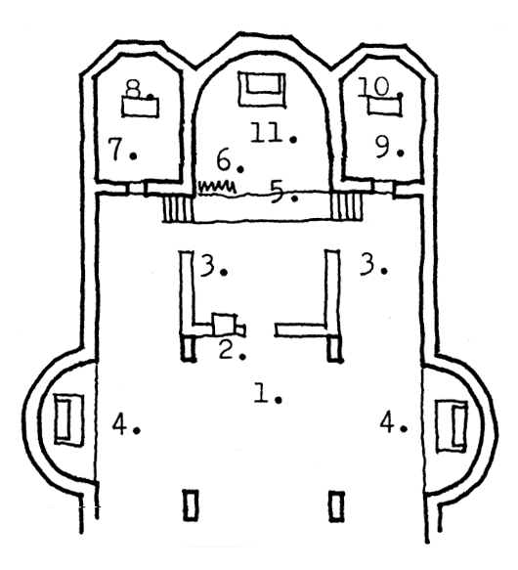 | Az örmény liturgia tere: 1. templomhajó, 2. cathedra (kah), 3. papi ülések, 4. mellékol-tárok, keresztelőhely, 5. oltárpódium (choran), kétoldali feljárattal, 6. függöny (varakujr), 7. protheszisz, 8. előkészületi asztal, 9. diakonikon, 10. evangelion-tartó,11. oltárasztal (szeghan).
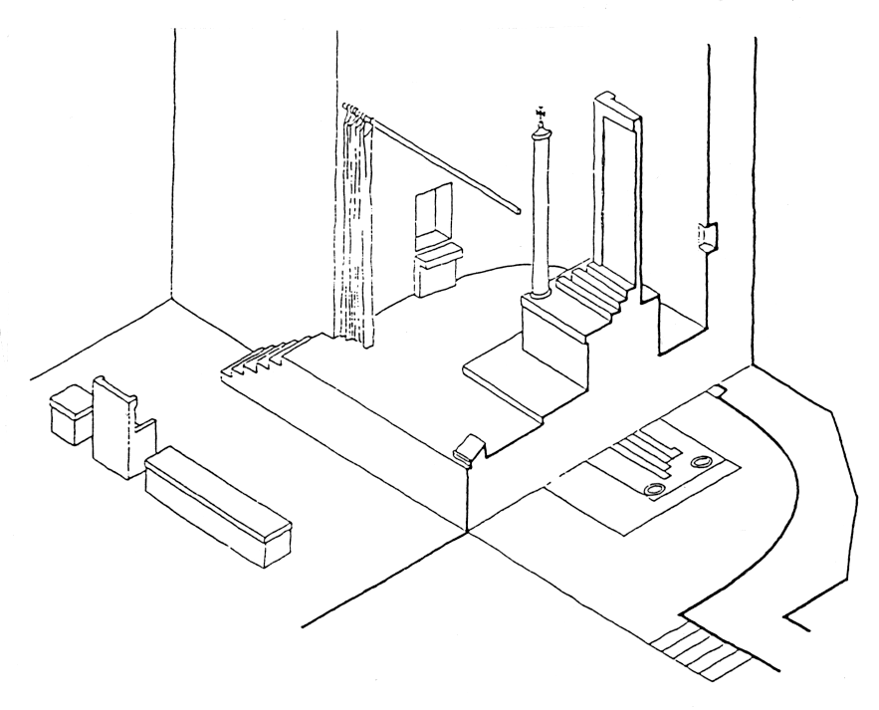 |  | 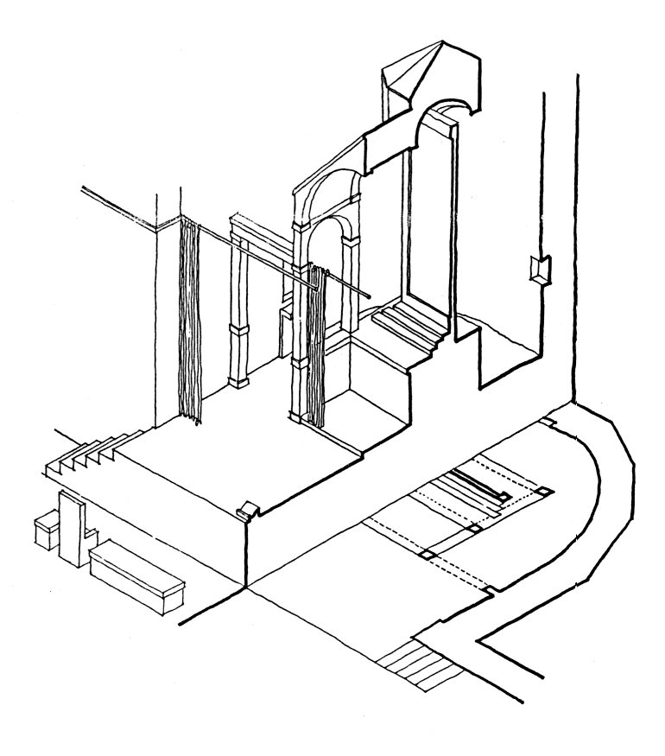
Örmény oltármegoldások: l. oltár egyszeres függönnyel, 2. oltárszekrény kettős függönnyel.

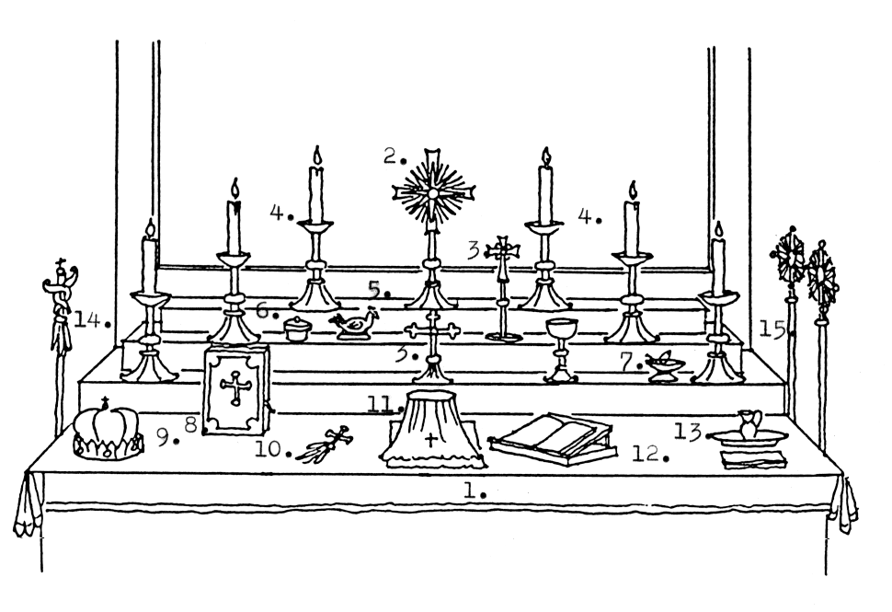 |  | Örmény oltár: 1. oltárasztal (szeghan) lépcsőzetes hátrésszel, 2. felszentelési kereszt (dzsadzsancs), 3. oltárkereszt(-ek), 4. gyertyatartók (momagal), 5. olajtartó galamb (aghavnó), 6. kenyér- (ostya-) tartó, 7. tömjéntartó, 8. evangéliumos könyv (Szurp Avedaran), 9. papi korona (szaghavard), 10. kézikereszt, 11. kehely és tartozékai, 12. szertartáskönyv (chorhurdadedr), l3. kézmosó, 14. pásztorbot (gavazan), 15. legyezők (ksoc).
3.3.2. Örmény szakrális építészet

A liturgia leírt fejlődése, az említett "rétegek" nem csak a szertartási szövegekben, hanem a templomépítészetben is nyomon követhetők. Elsősorban az apszis és környezete, a szorosabb értelemben vett liturgikus tér kialakítása jelzi a változásokat.

Az ismert legkorábbi, IV.századi templomoknál - többnyire egyhajós teremtemplomok - még hiányzik a klasszikus "szír szentélyfej". A patkóívű vagy félkörös apszishoz szervetlenül csatlakozik egyetlen melléktér (sekrestye). Ez a forma megfelel az első, Addai-Mar-féle, ill. a keleti szír liturgiának. Az egyhajós változatoknál gyakori a hajó északi vagy déli oldalán végigfutó külső tornác (Dvin, Sz. Szargisz, Garni, Karnut,Tanajat, Götevank,stb.) Ez építészetileg is szoros rokonságot mutat az egykorú, keleti szír templomokkal ill. a háztemplomokkal. A liturgikus tér a háromhajós változatnál (pl. Kaszah, bazilika) is hasonlóan egyszerű.
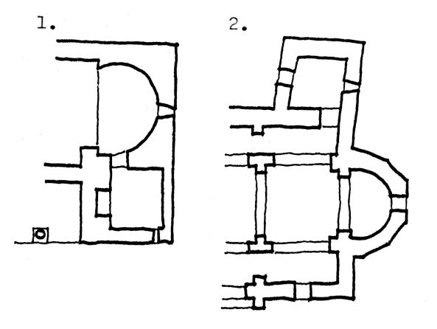 | 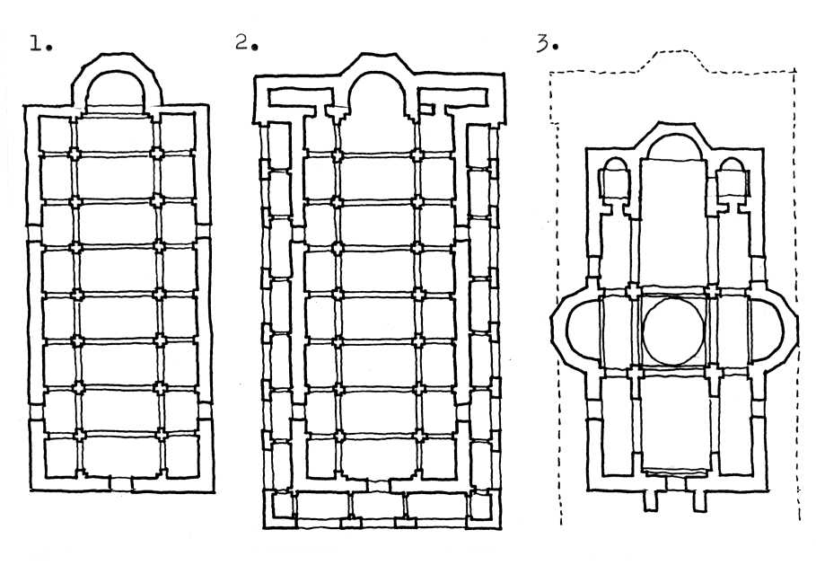
Legkorábbi ismert örmény apszis-kialakítások: 1. Kaszah, bazilika, 2. Tanajat, templom (IV. század 2. fele). | Dvin, a székesegyház építési periódusai: 1. V.sz. közepe, 2. VI.sz., 3. 607.körül.
Az örmény egyház egyik korai központja Dvin volt. Korai székesegyházát a VI-VII.század folyamán kétszer is átépítették - részben a liturgikus követelmények változása miatt. Első formája a római ókeresztény bazilikákra emlékeztet, benne a korai, keleti szír liturgiát végezték. A 2. periódusban a bazilikát szír mintára külső körüljáróval és hármas szentélyfejjel látták el, míg a 3. periódusra már a kiforrott (kisebb bizantikus hatásokat is felvett) örmény liturgia a jellemző.

Örmény liturgikus terek, I.: Hosszházas templomok apszismegoldásai

Az V. századtól általánossá vált a nyugati szír liturgia használata. Ezt jelzi, hogy az ettől kezdve épült templomok kizárólagossá vált a hármas szentélyfej alkalmazása, mégpedig olymódon, hogy a mellékterek csak a hajók felé nyitottak, az apszissal nincs átközlekedési kapcsolatuk. Az oltár a pódiummal megemelt apszis végfalához került, körüljárható formában. A VI. század elejétől vált általánossá a két oldalfeljáratos oltár-pódium, a choran. Egyik első ismert példája valószínűleg a masztarai Sz. János templomban látható.
A./ V. századi emlékek: 1. Ereruk, 2. Tekor, 3. Dvin II., 4. Écsmiadzin, főtemplom. | B./ VI. századi apszismegoldások: 5. Jeghvard, 6. Astarak, 7. Masztara, Sz.János templom
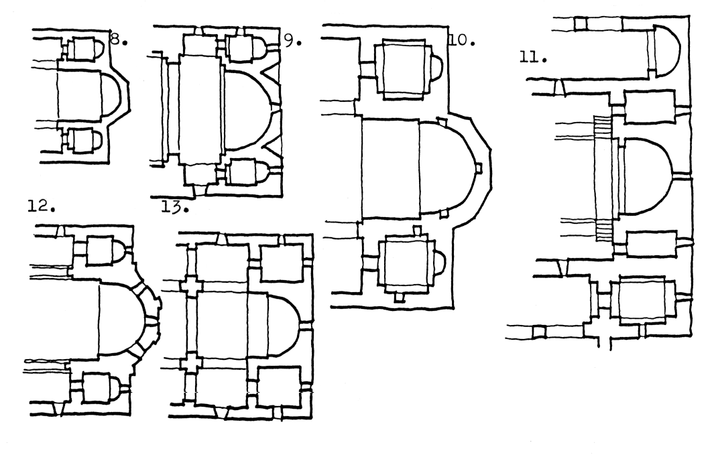 | C./ VII. századi apszismegoldások: 8. Dvin III., 9. Ptghni, 10. Mren, 11. Odszun,  12. Thalin, l3. Écsmiadzin, Sz.Gajane templom
Örmény liturgikus terek, II.: memoriális (centrális) templomok apszismegoldása

Az örmény kultuszhelyek tisztelete, a memoriális építészet egykorú a parochiális egyházak építésével.Típusai a VI. századtól önállósultak. Legtöbbjük egyben egyházközségi vagy kolosori templom is volt, így ezekben rendszeresen végeztek liturgiát. Apszismegoldásuk ezért nem különbözik a velük egyidőben épült és működött parochiális egyházakétól.
D./ VI-VII. századi emlékkápolnák: 14. Thalin, 15. Lmbat, Sz.István templom. | E./ VI-VII. századi karéjos-centrális templomok apszismegoldásai: 16. Avan,  l7. Écsmiadzin, Hripszime, 18. Szisszavan, 19. Bagaran, 20. Zvartnoc, 21. Jeghvard, Zoravor, 22. Irind.
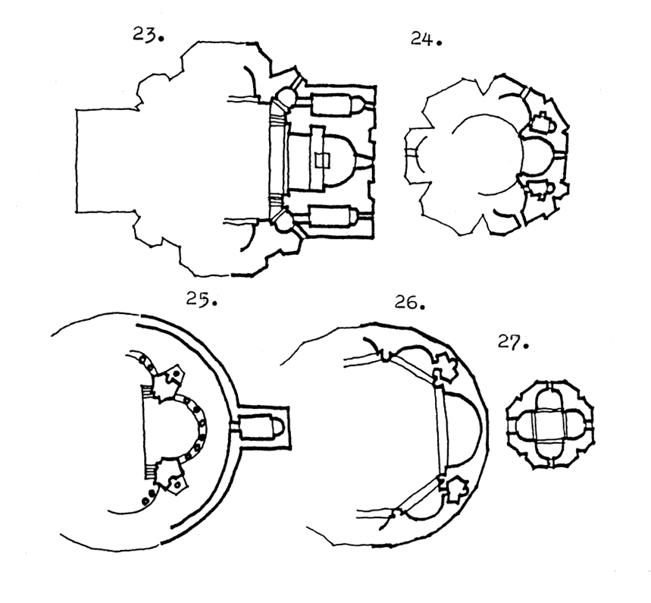 | F./ X-XI. századi emléktemplomok apszismegoldásai: 23. Aghtamar, 24. Ani, Abugamrenc templom, 25. Ani, Gaghik templom, 26. Ani, Megváltó templom, 27. Szanahin, Sz. György kápolna.
Az örmény memoriális építészet két, mai álló és működő, típusalkotó példáját érdemes alaposabban is megismerni. Mindkettő a katholikátus székhelyén, Szurp Écsmiadzinban (korábban Vagharsapatban) található.
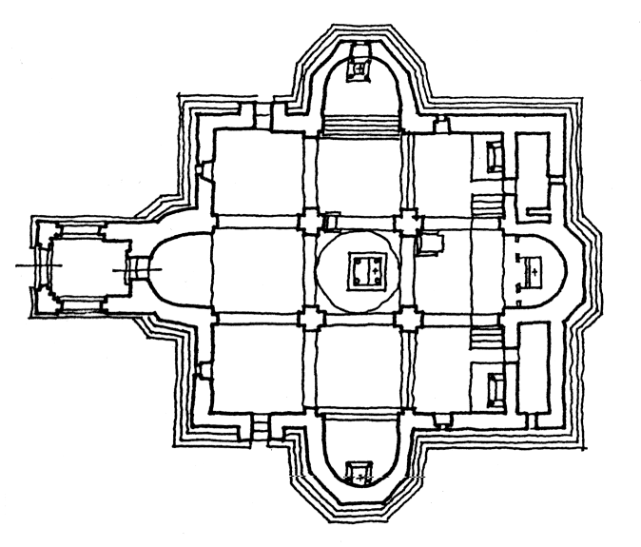 | 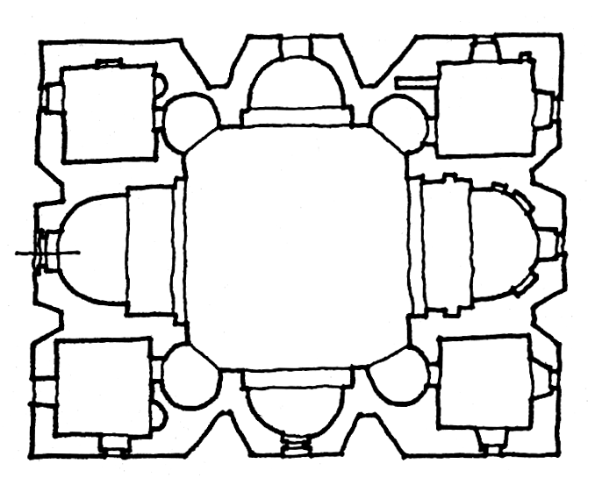
Szurp Écsmiadzin, a székesegyház liturgikus tere. | Vagharsapat (Écsmiadzin), Sz.Hripszime templom, alaprajz.
Az örmény egyház második központja Szurp Écsmiadzin volt. Székesegyháza a "klasszikus" martyrium-megoldást mutatja. Elrendezésében szerepe volt az V. századi Agathangelosz-féle legendának (Sz. Gergely látomása a tűzoszlopokon nyugvó mennyei kupoláról és keresztről). A mai templom 483 után épült újjá, azóta folyamatosan alakították. Liturgikus tere jelenleg a katholikosz által végzett istentiszteletek kiszolgálására rendeződött: a kupola alatti oltár máshol nem szerepel az örmény liturgiában. Apszisának mellékterei a szír liturgia hatására alakultak ill. maradtak meg abban a formában. A nyugati oldal harangtornya újkori (1653-58).
Écsmiadzin egyik városrészében, az egykori Vagharsapat területén áll Sz.Hripszime temploma. Mai formája 618-tól épült, átlósan fülkékkel bővített keresztalakú (!) teréhez mind a keleti, mind a nyugati oldalról mellékterek csatlakoznak. Alapítás-kori liturgikus terét nem ismerjük, feltételezhetően a szír mauzóleum-építészet elemeinek átvételéről van szó. A nyugati oldalon lévő mellékterekről (zsamatun) a szerzetesi építészet kapcsán szólunk részletesen. A mellékterek idővel elvesztették eredeti funkciójukat, az északi tér jelenleg a Sz.Hripszime-kripta lejárata és halotti megemlékezések szintere.

Itt jegyzendő meg, hogy a kersztelésnek az örmény építészetben önálló, reprezentatív terei nem ismertek. A keresztelés a templom nyugati felében - esetenként a zsamatun egyik mellékterében - kezdődik, de ez történhet a templom nyugati bejárata előtt is. A tényleges ke-resztelés a templomnak egy oltár-szerűen kialakított keresztelő-terében történik. Külön baptis-teriumot csak elvétve építettek (pl. Ani, székesegyház mellett). A Zvartnoc-i püspöki magán-egyház közepén lemélyített keresztelőmedence nem szolgált tényleges keresztelési funkciót, itt maga a medence volt a kultusz-tárgy (a hagyomány szerint a zvartnoci templom helyén keresz-telte meg Világosító Sz.Gergely III.Trdat királyt).
Az V-VII.század között az alapvető szír, és a esetenkénti bizánci kapcsolat mellett ki-mutatható, de pontosan nem körvonalazható a kapcsolat a szintén monofizita alexandriai pat-riarchátussal (pl. 584-től az alexandriai Húsvét-számítást fogadták el). Ennek bizonyos építé-szeti nyomai a VI-VII.századi kopt és núbiai templomépítészetben is kimutathatók. Ugyanígy csak sejtés lehet, hogy a szír missziós szerzetesek révén ismerte meg az etióp egyház az ó-örmény (krapar) írást. Ez az etióp liturgikus nyelvvel és írással (geez) rokonságot mutat.

3.4. Afrikai liturgiák és építészetük
3.4.1. Kopt liturgia, kopt építészet

Alexandria a Kr.e. I. századi filozófiai iskoláival és az ott élő zsidó diaspóráival jó alapul szolgált a kereszténység elterjedéséhez. Philon iskolájának eklekticizmusa (válogatása) és szinkretizmusa (egyeztetése) összhangba hozta a hellenizmus és az őszövetség szellemét. A hagyomány szerint a keresztény térítés Sz.Márk nevéhez fűződik (ezt a hagyományt liturgiájuk neve is őrzi). A IV. században a város és egyháza a kelet legjelentősebb központja volt: úgy is, mint az eretnekség elleni harc fellegvára, de úgy is, mint a remeteség majd a szerzetesség kialakulási helye, vagy mint a déli (núbiai és etiópiai) térítés szervezője (Athanasziosz patriarcha, 328-373). A 325-ös nikaiai zsinaton már 100 püspök képviselte az egyiptomi egyházat, a koptokat. Az elnevezés az aegyptosz (ghypt, qubt, coft, copt) szóból ered, és itt megkülönböztetésül használják a monofizitákra, ellentétben a bizánci egységben maradt melkitákkal. Liturgikus nyelvük a bohair (Delta-vidék) és a said (Felső-Egyiptom), írását a görög ABC mintájára alakították ki. Mindkét nyelvet idővel kiszorította az arab. Görög nyelvet a bizánci szertartású melkiták használtak, de a kopt liturgia egyes énekei is görögül hangzanak el. Az egyházszervezés terén itt alakult ki legkorábban a hierarchia. A patriarcha (atya-uralkodó) elnevezés Sz.Márk utódját, Alexandria püspökét illette meg. A püspökségek (dioikészisz) élén az eparcha (püspök) állt, új egyház szervezésére missziós püspököt, exarchát (episzkoosz eisz ta khora) küldtek. Alexandria legkorábbi liturgiája még a chalkédoni egyházszakadás (451) előtt keletkezett. Thmuiszi Szerápion (+362 u.) Euokhologion-ja a hagyomány szerint a Sz.Márk apostolnak tulajdonított liturgia egyes elemeit rögzíti. Az anafora szövegében a felajánlás és hálaadás gondolata fonódik össze. Ennek költői megfogal-mazása az anaphora elején elhangzó "Méltó és igazságos..." kezdetű dicsőítő és hálaadó ének, a végén a háromszoros "Szent"-tel. A Sz.Márk liturgiát 420 körül Kyrillosz patriarcha (+444) szabályozta. Ennek megtartásával és két átdolgozásával született a kopt egyházban ma is használatos három anaphora: a Kyrillosz-féle, a Basziliosz-féle és a Gregoriosz-féle (utóbbi kettő a kopt egyház különválása után született). Az ugyancsak alexandriai székhelyű egyiptomi melkiták (bizánci szertartásúak) hatására a VI-VII.században a kopt liturgia sok bizánci elemet átvett.

A kopt rítusok gyűjteményét 1763-ban Raphael Tuki rendezte össze egységes Ritualeként. Előzménye Schams er-Ri'ásat Abú' l Barakát Ibn Kubr pap és orvos liturgikus kompendiuma (1320). A nagyheti szertartások rendjét Anba Gabriel Ibn Turaik patriarcha (1131-1146) szabályozta és gyűjtötte össze. Ettől függetlenül főleg a kolostorokban helyi hagyományok, szokások alakultak ki, melyeket a mai liturgiában is folytatnak.

A Basziliosz-liturgia útmutatása szerint az előmise (proszkomidia) és a hívek gyülekezése alatt zsoltáréneklés folyik. A zsolozsma végén a pap a szentélybe vonul, felölti a liturgikus ruhákat, majd bevezető imákkal a protheszisz-ben előkészíti az adományokat és kezet mos. Itt mindjárt az oltárra viszik az adományokat (pap a kenyeret, diakónus a kelyhet) és ott letakarják. A Sz.Márk-féle hálaadó imával és egy epiklézis-formulával a tulajonképpeni felajánlás ekkor megtörténik. Az előmise végén a pap megáldja a gyermekeket., majd nagy tömjénezést végez a templomban, a szentélyrekesztőnél és az oltárnál. A szertartás az ige-liturgiával folytatódik: a diakónus vagy a lektor felolvassa az olvasmányokat: egyet Sz. Pál leveleiből, egyet a Katolikus Levelekből és egyet az Apostolok Cselekedeteiből. Eléneklik a "Háromszor-szent"-et (triszágion), a pap egy könyörgést mond, majd az evangéliumos könyvvel ünnepélyesen felvonulnak (mikré eiszodosz). Az evangélium olvasása a szolea előtti szószékről történik, tömjénezéssel. Már a legkorábbi liturgikus utasítások is kifejezetten utalnak a homiliára. Fontos szerepét a díszes és központi helyzetű bima (szószék) is kihangsú-lyozza. A homiliától fölkelve mondott ima (Szerápion) lényegében egy háromrészes könyör-gés: a pap felhívását a diakónus ekténiája, majd a pap zárókönyörgése követi. Ezután mondják el a hitvallást, mialatt a pap kitakarja az oltáron lévő kelyhet (a "nagy bemenet" itt elmarad, mert az adományokat már a liturgia elején az oltárra helyezték). A kopt misében a fontosabb részeket hang-hatással is kiemelik, csengőket és cintányérokat használnak (szerzeteseknél a VI. századtól fa gong is szerepel. Harangok a IX. századtól vannak - korábban az iszlám tiltotta).Kézmosás és békecsók után az anaphorát terjengős dicsőítő ima vezeti be (Kyrillosz-anaphora), a végén a "Sanctus"-szal. A VI. századi források szerint (Der-Balyzeh-tekercs) ezt mindjárt az epiklézis követte. A többi keleti liturgiához képest szokatlan, hogy az alapítási igékre a hívek akklamációval felelnek (Katangellete! - Hírdessétek!) - Sz. Pál utasítására utalva. Ezután a pap szent Színekkel körülmegy a szentélyrekesztő előtt, vagy felmutatja azokat az oltárnál. Az áldozásra való felhívás ("Szentség a szenteknek") és az álozás a bizánci liturgiából már ismert módon történik: először a pap, majd a diakónus (becsukott ajtók mögött), majd a hívek a szentélyrekesztő kinyitott kapujánál. Az áldozást követően a pap és a hívek egyaránt vízzel öblítik ki a szájukat. A befejező részben a "Miatyánk" elmondása után a pap áldást ad, majd a nem-konszekrált kenyereket kiosztják (proszphora).

Az egyéb nyilvános istentiszteletek közül a keresztelés a templomban végbemenő egyik látványos ceremónia. A külön helyiségben lévő keresztelőmedencét (keresztkutat) a nagyszombat szertartás keretében - körmenetileg oda vonulva - áldják meg. Az áldás során szó esik a (kereszt-) víz szinte valamennyi ó- és újszövetségi szimbolikájáról (Mózes sziklából fakasztott vize, Jézus keresztelése a Jordánban, Cornelius százados keresztelése, Jézus mint az élet vize, a paradicsomi négy folyam, stb.). A keresztelés szertartása bevezető imádságokból, hitvallásból, majd vízzel leöntésből ill. alámerítésből áll. Ezután vezetik a megkereszteltet a templomba, az oltár elé. A keresztelést mindjárt követi a bérmálás és a megkeresztelt áldozása. A szentkenetet nem csak a haldoklóknak és a betegeknek adják, hanem az egészségeseknek is, hogy a "rossz szellemektől védje". A házasságkötés és az eljegyzés mindíg a pap jelenlétében történik, s külön szertartása van annak, hogy a jegyesek csuklóit szentelt olajjal több helyen megkenik. A házasságkötés ("koszorúzás") nem feltétlenüla templomban történik, a lakodalmas háznál is végzik. A különböző egyházi rendek feladása az általános keleti gyakorlatnak megfelelően több szakaszban, liturgia keretében történik. A templomszentelés viszonylag egyszerű, a püspök olajjal megkeni a templom falait és oszlopait, az oltárlapot és az oltár-üreget, s külön megáldja az oltártáblát. A "szent tábla" (tábót) a templom és az oltár legfontosabb tartozéka. Egyszerűen díszített fa vagy kő tábla, rajtakopt vagy görög felirattal: Jézus Krisztus, Isten fia. A misézéshez feltétlenül szükséges, a püspök külön a templom részére szenteli. Funkciója hasonló, mint a nyugati oltárok ereklyés oltárköve, de még inkább mint a bizánci oltárokon elhelyezett antemenzion-é. Az oltárlap kialakítása egyedülálló a keresztény liturgiák körében: közvetlen kapcsolat mutatható ki az antik áldozati oltárokkal. Az oltárlap közepén kimélyített helyet hagynak az oltártálcának, mely az antik templomok áldozati tálcájára emlékeztet (helyenként a kiöntőnyílás nyoma is látható). A tálca mélyedésébe kerül a "szent tábla", a tábót.
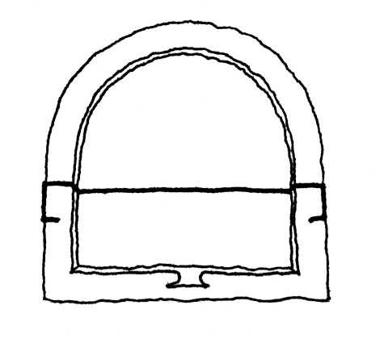 | Áldozati tálcaként kialakított kopt "oltárkő" nézete.
A kopt liturgia tere: 1. főhajó, 2. szószék, 3. trónus, 4. északi mellékhajó (nők helye), 5. déli mellékhajó, 6. baptisterium, 7. kereszt-kút, 8. kereszt-tér (diakónusok helye),  9. solea, 10. olvasópult, ikon-állvány, 11. szentélyrekesztő, 12. királykapu, 13. diakónusi ajtó(k), 14. protheszisz, 15. diakonikon, 16. Sz.Mária-oltár (előkészületi asztal), 17. Patrocinium-oltár, 18. főoltár, 19. kézmosó, papi szék, 20. cathedra. | 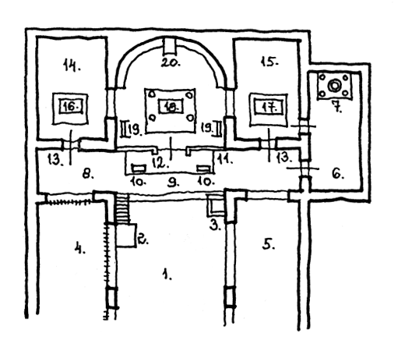
A kopt liturgia tere jellegzetes átmenetet képez a bizánci és a szír megoldások között, bár mindkettőtől részben függetlenül fejlődött ki. A háromhajós bazilika nyugati részén a mellékhajók végeit önálló kápolnaként alakítják ki (kincstár, ereklye-kápolna), néha itt kap helyet a keresztelőtér. Máskor ez a templom déli oldalához önálló térként kapcsolódik. A nyugati rész ilyen két-kápolnás kialakításánál előfordul, hogy nincs nyugati bejárat, így a két kápolna között a főhajó nyugati vége szinte második apszisként működik. Ez a megoldás főleg Núbiában gyakori, s a jelek szerint ebben a nyugati térben halotti szertartást végeztek. A főhajó meghatározó liturgikus berendezése a püspöki trónus és vele szemben a díszes szószék. A soleát rendszerint építészetileg is kihangsúlyozzák, itt egy kereszt-tér ("T"-kompozíció, helyi hagyomány!) alakul ki. A szentély itt is a háromegységű madbah ("szír szentélyfej"). Itt viszont - a szír típussal ellentétben - fontos a mellékterek és az apszis közötti átközlekedés. Mindhárom szentély-térrészben van oltárasztal, de liturgiát csak a középsőn végeznek. Az északi a proszkomidia asztala, a délinek az eredeti rendeltetése bizonytalan, ma templom védőszentjének a "mellékoltára". A haikal (apszis) közepén álló oltár baldachinos, elfüggönyözhető, mögötte a római liturgiából ismert preszbyterion (lépcsőzetes papi ülés) van. A szentélyt a hajótól kőből vagy fából épült, geometrikus díszítésű szentélyrekesztő választja el, középen a királykapuval. Vagy mindkét melléktérnek, vagy csak az északinak van diakónusi ajtaja. A királykapu mellett esetenként egy vagy két betekintő-nyílást is kialakítanak, ezek a liturgia alatt nyitva vannak.
Az egyiptomi és a núbiai kopt templomok alaprajzi rendszereit vizsgálva megállapítható, hogy a korai emlékanyagban különféle hatások érvényesültek (ld. következő táblázatok). A példák egy része a római ókeresztény bazilikák térszervezetét idézi (1.), másik részükön kimutatható a "bizantikus" hatás (2-3.), míg egy harmadik csoportnál a "szír" érvényesül (4-5.). Hasonló változatok a madbah kialakításánál is megfigyelhetők.
Korai kopt templomtípusok: "római ókeresztény típus": 1. Qasr-Ibrim, I.periódus, "bizantikus" típus: 2. Tamit, 3. Sonqi-Tino, "szír" típus: 4. Gerf-Husszein, 5. Abt-el Gadir. | A madbah kialakításának változatai: 6. Naga-el Obqa, 7. Qasr-Ibrim, 8. Adendan,  9. Serra.
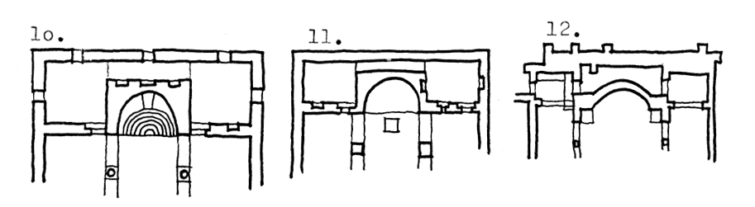 | 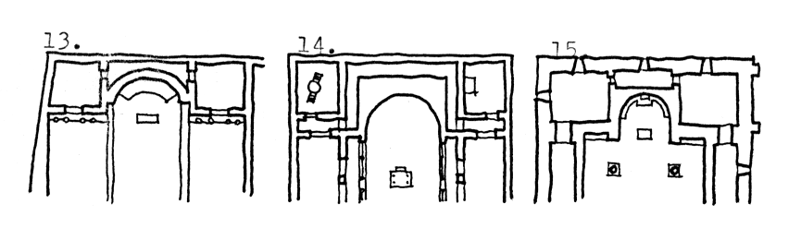
"Körüljárós" madbah-kialakítások: 10. El-Ghazali, 11. Kagerasz, 12. Abu Menasz. | A "körüljárós" madbah analógiái: 13. Et-Tabgha (Palesztína), 14. Ras-el-Hilal (Kyrenaika), 15. Hor-hegyi Áron sírtemplom (Jordánia).

Összeállításunkban "római ókeresztény" típusnak neveztük azokat a bazilikákat, ahol az apszis mellett elmaradnak a mellékterek, s az oltár környezetét csak a templon-fal zárja le. Más tereknél ("bizantikus" típus) már jelentkeznek a mellékterek, a Bizáncban megkívánt átközleke-dőkkel, ugyanakkor a hajó felőli megnyitásuk esetleges. Ezeknél a solea fölött kupolás tér emelkedik. Előfordul a "szír" megoldás is, hogy a mellékterek csak a hajó felé nyitottak, vagy az oltárral egy teret alkotnak. A madbah (szentélyfej) kialakítása a már kiérlelt kopt liturgián belül sem egységes. Elterjedt, de nem kizárólagos, hogy az oltár mögött a két mellékteret egy folyosó köti össze. Ez nem csak a kopt építészet sajátja, hiszen a környező keleti liturgikus tereknél is találunk hasonló megoldást. Túl egyes liturgikus megfontolásokon (körmenet az evangelionnal, nagyheti szertartás) ennek egyszerű praktikus oka is lehet: a papság és a kiszol-gálók az oltártér érintése nélkül közlekedhetnek a két melléktér között.
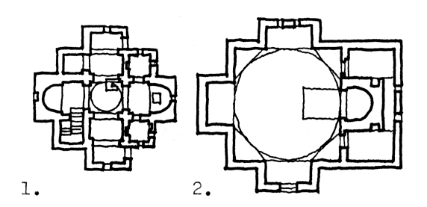 | Kopt memoriális templomok: 1. Tamit, angyalok temploma, 2. Qulb, sírtemplom.
Hasonló elrendezés figyelhető meg a kisebb memoriális templmoknál is. Ezeknél a kopt liturgikus tér alapelemei egyszerűsített formában megvannak. Az esetenként itt végzett liturgia pontos menete nem ismert. Figyelemre méltó, hogy egészen kisméretű mauzóleumok liturgikus tereinél is alkalmazzák az apszis mögötti átközlekedő folyosót.
A konkrét építészeti példáknál figyelembe kell venni, hogy a legkorábbi (IV-VI. sz.) emlékek kialakulásakor az önálló kopt rítus még nem véglegesedett. Aztán a monofizita koptokkal párhuzamosan ugyanott működött az egyiptomi (alexandriai) melkita egyház, mely liturgiájában is Bizáncot követte. Ezek kölcsönösen hatottak egymásra. Az idő folyamán olyan is megtörtént, hogy valamelyik gyülekezet teljes egészében csatlakozott a másik irányzathoz. Ilyenkor a már meglévő templomteret "igazították" a változott liturgiához.
Abu Menasz, székesegyház-együttes (IV.sz., 395-408): 1. cella trichora helye,  2. Arcadius bazilikája, 3. baptisterium, 4. consignatorium (?), 5. Basilica maior (kolostorral). | Hermoupolisz, bazilika.
Sz.Menasz katona-vértanú szent sírja körül a IV. századtól jelentős zaránokhely alakult ki (Abu Menasz). A kettős templom és baptisterium együttesén érezhető a még kiforratlan liturgia, az antik egyiptomi templomok "T" kompozíciója, valamint a korai zarándoklattal kapcsolatos építészeti igények keresése (körüljárós keresztház). A nyugati tengelyben megjelenő baptisterium már magában rejti a későbbi liturgiák "kétpólusú" (kétszentélyes) tértípusát. Az Abu Menasz-ban kísérletképpen alkalmazott térforma a fejlettebb, és már az alexandriai liturgia szellemében született változata a Hermoupolisz-i bazilika (V.sz.).
Szahaba (Núbia), bazilika. | Abdallah Nirqi (Núbia), feltárt templomrom.
Az északi egyiptomi "nagy" bazilikáknál valamivel tisztábban mutatják a kopt liturgikus teret a VI-XI. századi núbiai bazilikák. Ezek alakítására inkább a szír hombártemplomok hatása a jellemző. A kereszt-tér vagy elmarad, vagy csak jelzés-szerű, viszont minden esetben megtalálható a nyugati részen is a két melléktér. Ez a "nyugati haikal" különösen ött érzékelhető, ahol a nyugat-oldali bejárat elmarad, tehát a főhajó végében egy "quasi-apszis" alakul ki. A 750-850 között épült Szahaba-i templom ezt a megoldást mutatja, bár a nyugati két melléktér valamennyi térkapcsolata bizonytalan. A halotti istentisztelettel kapcsolatos tereket sejtjük ezekben (ld. alább). A keleti oldalon a két melléktér mögött folyosószerű közlekedő van, egymással valamennyi térrésznek van közvetlen kapcsolata.
Az Abu Szimbel melletti Abdallah Nirqi kereszény temetője 249-től ismert, a feltárt bazilika IX. századi. Liturgikus tere épségben megmaradt. Nyugati oldalkápolnáit idővel átépítették, de a nyugati középtér bejárat nélküli, sírhellyen vagy halotti oltárral rendelkező tere megmaradt. Hasonló gondolattal a nyugati, pre-román liturgiák Westwerk-jében találkozunk.
Farasz (Núbia), templomegyüttes: 1. korai templom, 2. kolostortemplom, 3. melkita bazilika.

A szintén núbiai Farasz templomegyüttese arra példa, hogy azonos településen belül a liturgia változása hogyan befolyásolta az épületek alakítását. A VI. századi első bazilika szabályos "kopt típusú" (1.). Ugyanerre a rítusra, de a szerzetesi igényeket figyelembe véve épült a kolostortemplom (2.). A X-XI. században a település lakossága csatlakozott a melkita egyházhoz, bizánci rítust követett. Ennek emléke az ekkor felépített nagy bazilika "katholikon" rendszerű (3.).

3.4.2. Etióp liturgia és szakrális építészet

A keleti egyházak térben és szemléletben legtávolesőbb tagja a monofizita etióp egyház. Történetük adalékokkal szolgál a kevésbé ismert liturgiájuk megértéséhez is. Az Apostolok Cselekedeteinek híradása Sz. Fülöp apostol térítéséről (8,26-40.) egy meglepő részletet tartalmaz: az etióp királyné udvari tisztviselője, Kandakes (nem személynév, a jelentése 'eunuch') utazás közben Izaiás próféta könyveit olvasta. Ez feltételez az akkori etióp udvarban egyfajta zsidó műveltséget.

Az etióp kereszténység egyik szembeötlő vonása a zsidó elemek viszonylag nagy száma. Ezeknek az eredete vitatott. Tekintettel az Etiópia és Dél-Arábia közötti korai és hosszú ideig fönnálló szoros kapcsolatra, a zsidók viszonylag korán eljuthattak Etiópiába. Lehetséges egy ilyen korai zsidó térítés, de valószínűbb, hogy a feltűnően sok zsidó vonás jó része későbbről származik. A kb. a X. századtól követhető hagyományokban a választott néppel való ősi kapcsolatnak nagy jelentősége van. A X. század közepén uralomra jutott Zágué-dinasztia a hámi őslakosság nagyobb, nem keresztény részét kitevő agau-k csoportjából származott. Valószínűleg az agau népesség ősei vehették fel a zsidó vallást, vagy annak valamilyen csökevényes formáját. Ma is van (volt) Etiópiában egy kisebb számú zsidó népesség, a falasák, akik eredetüket tekintve agauk: ismerik az Ó- és Újszövetség (!) egyes könyveit, ezzel szemben nem ismerik a Talmudot és héberül sem tudnak. 1270 körül lemondott az utolsó Zágué uralkodó, s az utód - Jekunó Amlák - nevéhez kötődő dinasztiaváltás a későbbi történeti irodalomban úgy jelentkezik, mint a Salamoni dinasztia restaurációja. Az etióp uralkodói családnak ilyen ószövetségi származtatása a XIII. század előtt nem szerepel. A Kebra Nagaszt (Királyok dicsősége) c. XIV. századi etióp történeti összefoglaló szerint Mákedá etióp királynő (Sába királynője) és Salamon király kapcsolatából született Menilek, aki felnőve meglátogatta apját, majd hazatérve magával vitte a jeruzsálemi templom frigyszekrényét. A hagyomány szerint a frigyládát az Axum-i katedrálisban őrzik. A zsidóság ősi hagyományainak jogfolytonossága az 1955-ös etióp császári alkotmány 2. pontjába is bekerült, s az ország címerében a Júda Oroszlánja szerepel. Összefoglalónk szempontjából mindez azért fontos, mert az etióp egyház és rítus kialakulásában a különféle zsidó szokások nagy szerepet játszottak.

A IV. században Athanasziosz alexandriai patriarcha (+373) Aidesziosz és Fremonatosz hithírdetőket küldte a területre. Őket az etióp hagyomány Abbá Szalámá és Kasszáté Berhán (a fény felfedője) néven ismeri, más változat szerint a térítő testvérpár Abrehá és Aszbehá néven ismert. Az első egyházszervezést követően, mint exarchátus, a terület szoros kapcsolat-ban maradt Alexandriával. Az V. század második felében 9 menekült szír szerzetes misszioná-riusként érkezett Etiópiába. Ezek az Antiochiából vagy Szíria más területéről kirajzó monofizi-ták a saját tanításuk szerint térítették a lakosságot. Ugyanebbe az irányba hatott, hogy az "anyaegyház", Alexandria is ekkor vált monofizitává. A szír szerzetesek alapították az első etióp kolostorokat, melyek a későbbiekben az etióp vallásos műveltség szinte kizárólagos központjai lettek. A szír papok nagymértékben befolyásolták az etióp liturgiát, abba sok szír elemet vittek bele. Az etióp hagiográfiában különleges jelentőséget tulajdonítanak a "kilenc szent atyának", a néphagyomány pedig szinte minden ősi vallásos elemet velük hoz kapcsolatba. A liturgia nyelve a geez maradt, beszélt nyelvként a VI-X. század között fokoza-tosan kihalt. A kolostori gyakorlat teremtette meg az egyházszervezeti felépítést is (abuna, ecsegié - ld később). 1434-1468 között, Yakub király uralkodása idején felélénkült a missziós tevékenység, s ugyanakkor az etióp egyházon belül is teológiai ellentétek, szakadások adódtak. Az északi unctionisták, a déli unionisták és a középpártot képviselő nativisták valamennyien a monofizita Krisztus-értelmezést fejlesztették tovább - eltérő módon.

A geez nyelvű liturgikus irodalomban az Ó- és Újszövetség könyvei mellett szép számmal használnak apokrif irodalmat is. Ezekben különösen sok a Sz.Máriára vonatkozó túlzás. Az egyházi év során feltűnően sok a bőjti nap (250 nap, ebből 180 mindenkire kötelező), ami egyszeri étkezést jelent, bizonyos élelmek tilalmával. A keleti egyházakban általános "apostolok bőjtje" pünkösd után eltérő hosszúságú,a "karácsony hírdetésének bőjtje" (ádvent) negyvennapos. Az egyházi naptár az éves ünnepek mellett ismer havonként visszatérő ünnepeket is. Így például minden hónap elseje Sz.Mária születése, ötödike Gabra Manfasz Keddusz, hetedike a Szentháromság, tizenkettedike Sz.Mihály arkangyal, huszonharmadika Sz.György, huszonkilencedike Jézus születésének az ünnepe. Sok etióp szent legendájában a gadl (kűzdelem) dominál, és túltengenek a csodás elemek. Ünnepeik a tazkár (a halál napja) és a kidán (szövetség: az a nap, melyen Krisztus megígéri a szentnek a halála körülményeit és a kiváltságokat a tisztelőknek).

A kopt liturgiával rokon, de - főleg külsőségekben - több szír elemet tartalmazó etióp liturgiában szép számmal akadnak ószövetségi elemek. Ilyen a szombati nap megünneplése, keresztelési szokásaik között pedig a körülmetélés (utóbb ezt kezdik hatályon kívül helyezni). Az etióp oltáron a kereszt mellett ott található a mózesi kőtábla is, valamint a frigyszekrény másolata. Hasonlóan a kopt oltárhoz, az etióp oltárnak is elengedhetetlen része a tábót (szent tábla), egy szerényen díszített fa vagy kő tábla, rajta szimbolikus jelekkel és feliratokkal. Fa szekrényben (manabara tábót, a tábót trónusa) őrzik a szentélyben, és a templom legszentebb részének tartják. Templomszenteléskor a püspök nem a templomot, hanem a tábótot szenteli föl. Ez a héber eredetű szó jelöli az ószövetségi frigyládát is, amit az etióp hagyomány szerint az axumi székesegyházban őriznek. A szent tábla és a frigyláda kapcsolatára csak utal a manabara tábót, a szimbólikus azonosságot általában csak másodlagosnak tartják.
A mai etióp liturgia magja tehát az alexandriai Sz.Márk-anaphora. Az V. századi szír hatásra kialakult hibrid liturgikus alakulatot a XIII. századtól a Takla-Hájmánót-ról nevezett (általa alapított) szerzetesrend kolostoraiban alakították át valamilyen szerzetesi liturgiává. Az 1450-es években Yaqob király elkészíttette a szerzetesekkel a régi liturgikus könyvek javítását és átdolgozását. Tekintettel arra, hogy a történelem során (1948-ig) az etióp egyház feje, az abuna az alexandriai patriarcha által kinevezett és felszentelt egyiptomi (kopt) püspök volt, a liturgiára - akarva-akaratlanul - folyamatosan hatott a kopt liturgia. Az etióp egyház tényleges elszakadása Alexandriától csak 1959-ben történt.
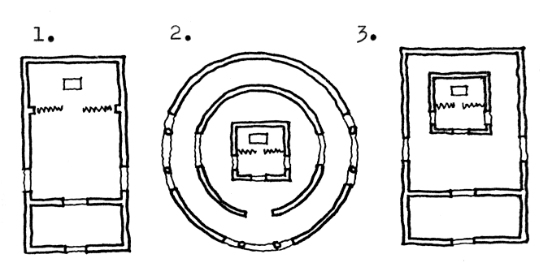 | Etióp liturgikus terek elrendezési vázlata: 1. hagyományos elrendezés, 2. hagyományos centrális forma, 3. a hagyományos tértípus bővített változata.
A liturgikus tér alaptípusait (B.Lindahl összeállitása alapján) a fenti elrendezési vázlatok mutatják. Hagyományosan a Szentsátor és a Salamoni templom hármas szerkezetét őrzik. A nyugati oldalon lévő előcsarnok (qené mahlét ill. dábtára) a papok és a hívek "találkozási" helye: a kisméretű, hagyományos templomoknál a hívek a templomon kívül maradtak, a liturgia egyes mozzanatait az előcsarnokban megjelenő klerikusok közvetítették, a jeruzsálemi templom előudvarának felel meg. A tényleges templomhajó a szentély (qeddest ill. enda ta'amer) a papok mozgási területe, a salamoni templom szentélyének felel meg. A függönnyel (az Etiópián kívüli diaspóráknál esetenként szentélyrekesztő fallal) elválasztott belső tér a "szentek szentje" (máqdás ill. qeddusá qeddusan), jelképileg megfelel a Szentsátor vagy a Templom legbelső, elfüggönyzött részének. Itt áll az oltár, rajta a tábóttal. Ez a tagozódás még szemléletesebben érvényesül a tisztán centrális elrendezésű templomoknál, ahol az előcsarnok külső falát körperipterosz helyettesítheti, s így az épület felveszi az antik szentélyek képét. A két alaptípus ötvözete a hosszanti terekben úgy jelentkezik, hogy a hajó keleti felében álló oltárt külön egy doboz-szerű térrel veszik körül, ezt függönyzik el. Ebben a formában vissza-cseng a korábbiakban ismertetett kopt "körüljárós" szentély gondolata.
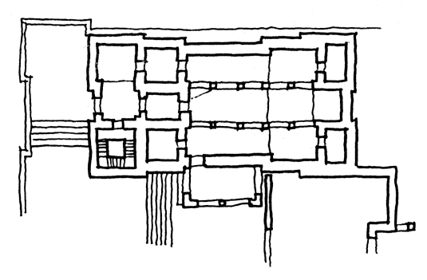 | 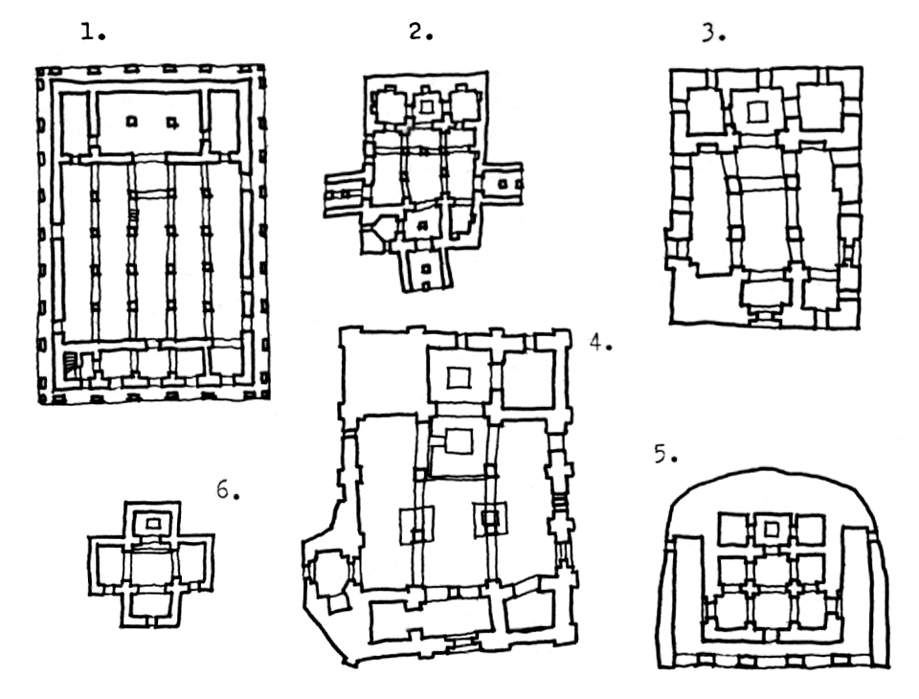
A középkori axumi palotaegyüttes temploma (rekonstruált alaprajz). | "Axum-típusú" sziklába vájt templomok a Lalibela-i együttesben: 1. Biet Medanie Alem, 2. A Sz.Mária templomegyüttes bazilikája, 3. Abbasz Libanosz, 4. Maszkhalé Khresztosz (Szekota), 5. Sz. Mihály templom, 6. Memoriális tér: Sz. György kápolna.
Az etióp liturgikus terek "prototípusát" az V. századtól folyamatosan épült axumi palotaegyüttes templomában fedezhetjük fel. A rekonstrukció szerint az elrendezése megfelelt a korabeli kopt és szír bazilikáknak (a mellékterek csak hajó felé nyitottak). Az ennek nyomán kialakult axumita templomtípusnál már általánosabb az apszis és a mellékterek összekapcsolása, ami az egyiptomi kopt tereknek felel meg. Az Axumhoz közeli sziklatemplomok ilyen rendszerben készültek.
Az Axum melletti Lalibela templomait a sziklából vájták ki. A használatra itt is érvényes (máig), hogy a templom terében csak a papok tartózkodnak, a hívek a templomon kívül vagy az előcsarnokban hallgatják az istentiszteletet. Az egyes templomok szentélykialakításában a kopt és a szír hatás egyaránt felismerhető. Mivel az egyéb (nem sziklába faragott) templomok nem időálló anyagból készültek, az egyes templomoknál történeti kontinuitásról lehet beszélni, de maguk az épületek egy-két generációnál alig idősebbek. Így a korai, középkori liturgikus terekre legjobban az említett sziklatemplomoknál lehet következtetni (X-XIII. század).
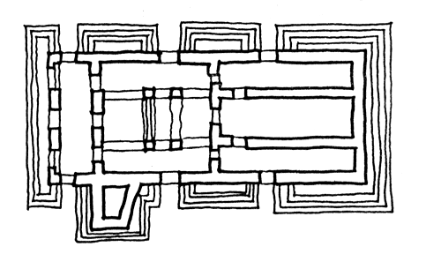 | Az axumi Sionhegyi Sz. Mária katedrális (1840).
A nagyobb városokban újabban épült "katedrálisok" szakítottak a korábbi hagyományokkal, ezekben már a hívek is a templom belsejében tartózkodnak a szertartások alatt. Ezek az épületek elrendezésükben követik a hármas szentélyfejű szír előképeket. A hagyományőrzés legmeggyőzőbb példája az 1840-ben épült Sionhegyi Boldogasszony katedrális Axumban, az etióp egyházfő székesegyháza. Elrendezésében bizonyos elemeket őriz az egykori palotatemplomból. Az etióp vallási köztudat szerint itt őrzik elfalazva a frigyláda eredetijét.

3.4.3. Észak-afrikai liturgia és építészet

A liturgiatörténet a kopt és az etióp liturgia mellett, tőlük megkülönböztetve szokott egy ú.n. Észak-afrikai liturgiáról is szólni, megjegyezve, hogy az a rómavárosi liturgiával állt szorosabb kapcsolatban. Valójában egy korai, eklektizáló töredékről van szó, mely a VII. századra a történeti adottságok következtében eltűnt, s rövid fennállása alatt sem képezett önálló liturgia-családot. Történetét és fejlődését a terület eretnek-mozgalmai is motiválták. Közülük a legjelentősebb volt az ú.n. donatista eretnekség.

A donatista eretnekség elindítója Donatus püspök a IV. században az immár államvallássá lett "hivatalos" keresztény egyház szervezete ellen lépett fel. Tanai szerint a szentségek hatása és érvényessége függ az őket kiszolgáltató személy (pap) tisztaságától. Ezért híveit újrakereszteltette. Magukat agonisztikusoknak (Krisztus harcosai) nevezték, megkülönböztetve az egyház többi tagjától, a circumcellio-k (csavargók) tömegétől. Radikális csoportjuk vagyonközösséget is szervezett, és fegyveresen is fellépett. Teológiájuk legfőbb ellenfele Sz. Ágoston püspök (354-430) volt. A 411-es karthagói püspöki szinóduson léptek fel a donatisták ellen. A donatista tanítás népszerűségére és terjedésére jellemző, hogy pl. Provincia Tripolitana (ma Líbia) területén csak Sabrata maradt meg többségben az ortodoxiában, míg a másik két nagyváros (Leptis Magna, Oea) lakossága donatista lett.

Az Észak-afrikai liturgiát kezdettől több hatás befolyásolta. Ismeretlen eredetű az álta-lánosnál szorosabb kapcsolat a rómavárosi liturgikus körrel. A Traditio Apostolica-ban (8. könyv) is szereplő római Hippolytus-féle anaphorát átvették, meghagyva annak alkalmazkodni tudó, improvizatív jellegét. Ugyanakkor az alexandriai patriarchátusban a Sz.Márk-féle liturgia vált általánossá, kezdetben mentesen az egyéb keleti (szír, bizánci) befolyásoktól. Harmadik hatásként említhető az V. század elején - éppen Sz. Ágoston személyén keresztül - a Milánó-környéki ambrózián liturgiával való kapcsolat. Utóbbi elsősorban a szerzetesi liturgiában érvényesült.

Sz. Ágoston a liturgia tartalmi kifejtésével, értelmezésében Krisztus főpapi áldozatát (Ipse sacerdos, ipse sacrificium, Sermo, 374,3.) domborítja ki. Nála tűnik fel az áldozási szertartás szerves részeként a Miatyánk elmondása. Ezenkívül szól a "közvetítő áldozat"-ról (Sacrificium mediatoris) is, ami jelzi a memoriális halotti misék és szertartások elterjedtségét. A VI. században Ruspei Fulgentius (+532) írásaiban a Trinitásnak a miseszövegben való kihangsúlyozása figyelhető meg (a Fiúhoz szóló könyörgések, a Szentlélek "szerepe" az epiklézisben). A terület egyházi - és liturgikus - fejlődését a donatizmust követően a pogány, majd ariánus hitre térő vandálok betörése és államszervezése (429-534) zavarta meg. Jusztinianosz császár hadvazére, Belizár afrikai hadjárata során 534-ben Tricamarum mellett legyőzte Gelimer király vandáljait, s a terület bizánci tartomány lett. A rövid ideig tartó keresztény korszak liturgikus fejlődésére ekkor a bizánci hatás nyomta rá a bélyegét (az alexandriai melkitákon keresztül). Észak-Afrika keresztény liturgiájának és kultúrájának 640-643 között az arab hódítás vetett véget.

Az Észak-afrikai korai keresztény (pre-byzantin) liturgia nem maradt fönn, így egyes elemeire csak a különböző írott forrásokból és az épületromok elemzésével lehet következtet-ni. Basziliosz szabályzatából (95. p.) tudjuk, hogy a hívek gyülekezése alatt hosszabb bevezető zsoltáréneklést végeztek, hasonlóan a kopt liturgiához. Sz. Ágoston a mise kezdetén a hívek üdvözléséről beszél (Salutavi populum - Civ.Dei. 22,8.). Az ige-liturgiában csak újszövetségi olvasmányt mondtak. Az evangélium olvasásának bevezetése (graduale) és rendje a rómavá-rosi liturgia szerint történt. A hívek egyetemes könyörgését a Szerápion-féle háromrészes formulában végezték (pap imafelhívása, hívek könyorgése, pap záróimája). A felajánlás előtti oltárhoz vonulás és oltárcsók a szír liturgiákra emlékeztető ünnepélyességgel történt, ugyan-akkor a keleti liturgiák "nagy bemenete" helyett a hívek felajánlási körmenete volt (külön proszkomidia nélkül, az adományokat ekkor készítették elő). A kánon a rómavárosi liturgia szellemében folyt. Általánossá vált a kánon lezárása ill. az áldozási szertartás közé a Miatyánk és a békecsók beiktatása.
A fentiekből látható, hogy Észak-Afrikában nem kristályosodott ki egységes liturgia, részben a belső vallási megosztottság, részben az egymást követő pusztítások (vandálok, arabok) miatt. Így a liturgikus terek bemutatásánál sem indulhatunk ki a "tipikusból". Az egyes emlékeknél (romok) kell szem előtt tartani, hogy az a "pre-byzantin" kornak vagy a szintén rövid életű bizánci fennhatóságnak a maradványa.
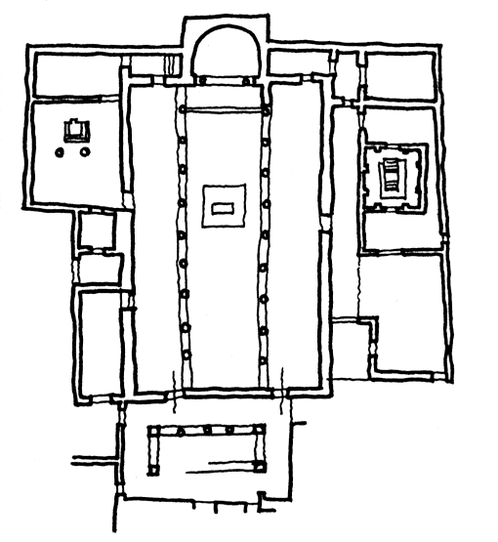 | 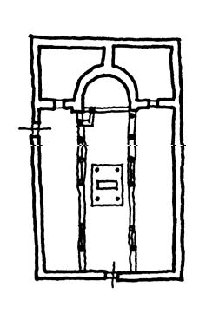 | 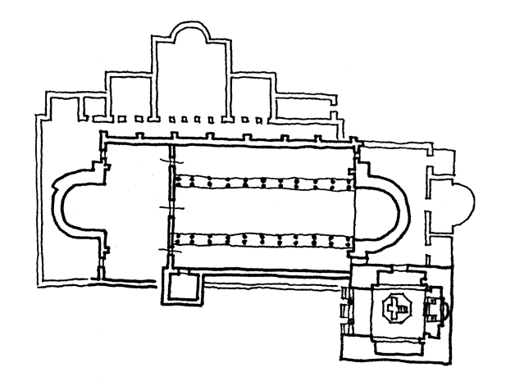
Sabrata (Líbia), "A" bazilika, alaprajz. | Sabrata (Líbia), "B" bazilika, alaprajz. | Sabrata (Líbia), a fórum épületéből kialakított templom
A líbiai Sabrata területén a IV. században egymáshoz közel két bazilika is épült. Korábbi épületekre települtek rá, így a falak iránya adott volt. Meglepő, hogy az apszis mindkét esetben a nyugati oldalra került. A korábbi, "A" bazilika elrendezése a szabályos rómavárosi képet mutatja: a cibóriumos oltára a hajó közepén állt, az apszisban presbyterium volt. Korábbi baptisteriuma külön épületben a Dny-i oldalon állt, majd az Ény-i oldalon építettek új, reprezentatívabb keresztelőkelyiséget. A közelben álló "B" bazilika első, IV. századi formája megegyezik az előbbivel. Az V. században apszisa mellé két mellékteret építettek, de változatlanul meghagyták az oltár helyét a templom közepén. A mellékterek az alexandriai Kyrillosz-féle rítus hatására mutatnak. A város fórumának császárbazilikáját 450-ben templommá alakították, majd a nyugati részt leválasztották. A feltárásból liturgikus tér elrendezése nem vált ismertté, de az apszis melletti mellékterek hiányából a "pre-byzantin"-kor liturgiájára lehet következtetni.
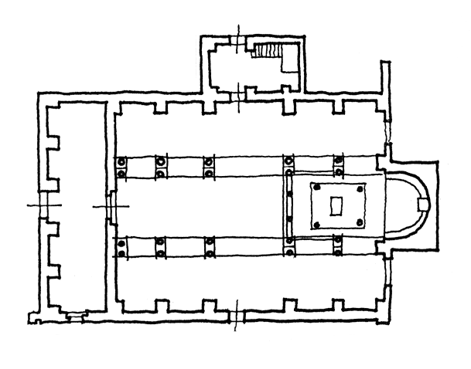 | 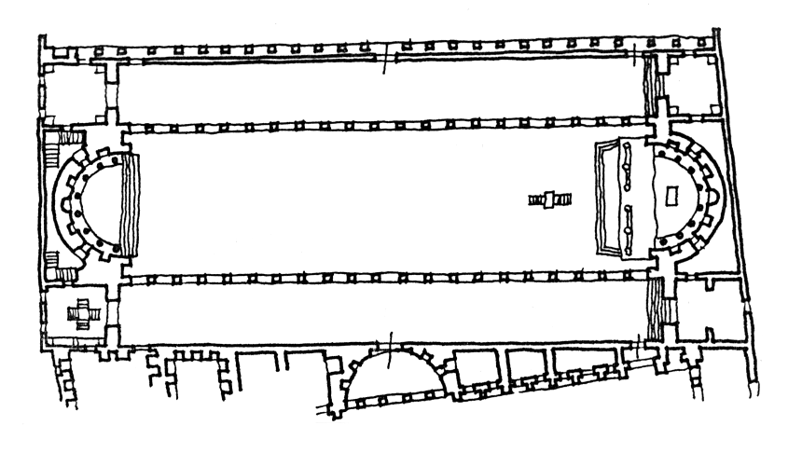
Leptis Magna (Líbia), a "régi" bazilika. | Leptis Magna (Líbia), Septimius Severus Fórum-bazilikája.
Leptis Magna (Líbia) régi fórumán, a Traianus-templom (110.k.) helyén, annak elemeit felhasználva a IV. században keresztény templom épült. Háromhajós, egyapszisos bazilika, nyugati oldalán előcsarnokkal, északi oldalán az emporiumba vezető pélcsőházzal. A római liturgiára emlékeztető módon a félkörös apszisba a cathedra és a presbyterium került. A cibóriumos oltár az apszis előtt a főhajóban állt. Eltérés, hogy a templon-tér a főhajó teljes szélességét kitölti, oldalfala a bazilika oszlopközeiben húzódik. Ebből adódóan elmaradt az ambo. Pre-byzantin liturgiára vall, hogy az oszlopos templon-fal (szentélyrekesztő) a mellékhajókban nem folytatódik. A városban Septimus Severus császár (193-211) új fórumot építtetett, ennek kétapszisos nagy bazilikáját Caracalla császár fejeztette be 216-ban. A bazilika déli felét az V. században a helyi zsidó diaspóra zsinagógának használta. A tóraszekrényt az apszisban helyezték el. Mint a provincia legnagyobb épületét Jusztinianosz császár (527-565) keresztény templommá alakíttatta ("Fórum-bazilika"), természetesen a bizánci liturgia végzésére alkalmas módon.

Más területekkel ellentétben feltűnő, hogy itt, Észak-Afrikában valamennyi templom mellett (vagy a templom terében) megtalálható a baptisterium, rendszerint díszesebb kivitelben. Sokszor ugyanahhoz a templomhoz két keresztelőtér is tartozik, a templom két, ellentétes oldalán. Ennek magyarázata, hogy a IV. századtól ezen a területen folyamatosan harcban állt egymással az ortodoxia és a donatista eretnekség. Utóbbiak a "bűnös" papok által kiszolgálta-tott szentségeket (így a keresztelést is) elutasították, híveiket újrakeresztelték. Sokszor egy templomhoz - néhány évtized leforgása alatt - mind az ortodoxok, mind a donatisták építettek baptisteriumot.
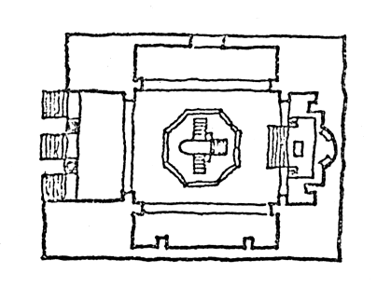 | Sabrata (Líbia), a Fórum-templom baptisteriuma.
Az idézett líbiai példák legtöbbjénél ilyen kettős baptisterium figyelhető meg (pl. Sabrata, Fórum-templom baptisteriuma). Ezek a keresztelőhelyek egy differenciált keresztelési rítusról tanúskodnak, tereik a kereszteléshez kapcsolódó liturgia (értsd: mise) végzésére is alkalmasak.

4. A keleti szerzetesség liturgiája és építészete
4.1. A szerzetesség kialakulása

A kereszténység kialakulásának az időszakában az aszkézisen, a világtól elforduláson alapuló vallásos közösségek létéről nem tudunk. Sem Jézus bőjtöléseit, sem a jeruzsálemi első keresztény gyülekezet életformáját nem tekinthetjük a valláson belüli szerzetesi-aszketikus irányzat előképének. Sz. Pál leveleiben is csak a józan önmegtartóztatásra buzdít. De a korai kereszténységre nem maradt hatástalan sem a sztoikus aszkézis filozófiája, sem a zsidó esszénus közösségek működése.

A Kr. e. III. század végén a zsidó vallás körében elterjedt a judaizmus. Ebből két, már majdnem szerzetesi vonásokkal rendelkező szekta fejlődött ki, az esszénusok és a terapeuták. Az esszénusokról Alexandriai Philon (Kr.e.20-Kr.u.54) és Josephus Flavius (37-103) is megemlékezik. Eszerint az esszénus csoportok tagjainak életét számos parancs szabályozta: nőtlenség, vagyonközösség, rituális tisztaság, fizikai munka, stb., a gyülekezetbe fogadásuk több fokozatban ("próba") történt. Szokásaikra sok fény derült annak nyomán, hogy a Holt-tenger menti Khirbet-Qmrán barlangjaiban 600 kézirat-töredék került elő. Ők magukat "szegényeknek" nevezték, és bizonyos társadalmi céljaik is voltak. Valamivel később jelent meg az egyiptomi városok zsidó szórványainak a körében a terapeuták (szolgák és szolgálók, "gyógyítók") csoportja. Philon közlése szerint ezek másoktól elkülönülve éltek, életüket a szent könyvek ismeretének és az aszkézisnek szentelték. A hét hat napját magányosan töltötték, a hetediken pedig összejöttek - külön csoportban a férfiak és a nők - írásmagyarázatot hallgatni és közösen étkezni. Az étkezést követő éjszakát átvirrasztották, mialatt két kórusban himnuszokat énekeltek. Napfelkeltekor visszatértek otthonaikba, melyek egy lakócellából és egy imateremből (oratorium) álltak. Fő célkitűzésüknek az önuralmat (enkrateia) tekintették. Bár sem az esszénusokat, sem a terapeutákat nem tekinthetjük a keresztény szerzetesség közvetlen előképének, életformájuk, szokásrendjük valamilyen hatással volt a keresztény aszkézis kifejlődésére.

A keresztény anakhoréta mozgalom (anakhóreó = visszavonul) kialakulásában a vallásos buzgalmon túl számos társadalmi tényező is szerepet játszott. Először a Decius-féle keresztényüldözés idején (249-251) menekültek el sokan a sivatagba vagy a pusztákba. Az itt kialakított (kényszerű) aszketikus életet a keresztény tökéletesség szempontjából is jónak találták, s az üldözések elmúltával remeteként továbbra is folytatták. A világból kiábrándulás a kereszténység állami elfogadása után sokakban vallási kiábrándulást is eredményezett. A "hivatalos" egyházban a messiási eszme - általuk vélt - politikai tartalmának elárulását érezték. Mások az aszkézis valószínűtlen túlfejlesztésével önmaguk dicsőségét szolgálták, s számos csodálóra és követőre akadtak. Az anakhoréták sem a római birodalomban, sem az egyház szervezetében nem voltak népszerűek. Valens császár 373-ban törvényt adott ki a sivatagban a római rend (és adófizetés) elől bújkálók elfogására. A 343 körül tartott gangrai püspöki zsinat pedig fellépett a vallást különcködő módon gyakorlók ellen, valamint elítélte az angelizmust.

A gangrai zsinat dokumentumai szerint az anakhoréták egy része a harmadik nemről, az angyalok neméről szóló tanítást hírdetett. Az angelizmus, az "angyaliság" abban nyilvánult meg náluk, hogy megszüntették a nemek közötti külső különbségeket, mindenkit leborotváltak, és egyforma ruhát hordtak. "Ha valaki aszkézist színlelve olyan öltözéket ölt magára, amit a szerzetesek és filozófusok viselnek, és önmagát igaznak tartva megveti azokat, akik istenfélően élnek, de szokásos ruházatot hordanak, azt sújtsa anatéma." - mondta a zsinati határozat. Ugyanitt elítélték mindazokat, akik "a házasságot összeegyeztethetetlennek tartják a kereszténységgel, tartózkodnak a húsételektől, önmagukat tekintik egyedül szentnek és tisztának, és nem vesznek részt a közös istentiszteleten, mert megvetik a nős papokat."

Egyiptom területén a jelentősebb remeték (ereméitai, anakhórétai, monakhoi) körül lazább közösségek (lavra, szkiti) alakultak ki. Az Alexandriától délre fekvő Vádi n-Nátrun-ban több ilyen faluszerű közösség működött a IV. században. A "megszámlálhatatlan tömegű anakhorétáról" Euszebiosz (+340) Egyháztörténete is említést tesz. A későbbi szerzetesrendek alapítói gyakran hivatkoznak az itt élt "sivatagi atyákra", Remete Sz. Antalra (+356) és Remete Sz. Pálra (+341). A IV. század folyamán a remeteéletnek az egyiptomi és a núbiai sivatagban létrejött formái fokozatosan szervezettebb alakot vettek fel. A coenobita szerzetesi közösség (koinobion = együttélés) kezdetét egy volt katonának, Pakhomiosz-nak (286-346) tulajdonítják, aki 323 körül megszervezte első települését a Felső-egyiptomi Tabennis elhagyott faluban. A cellákat fallal vették körül, így létrejött a szó igazi értelmében az első férfikolostor. A korábbról ismert szerzetesi követelmények mellett itt jelent meg először az engedelmesség, mint a közösségi élet feltétele. A további fejlődés szempontjából megjegyzendő, hogy ezek a közösségek nem "klerikus" jellegűek voltak, így ezekben valamiféle "szerzetesi liturgiáról" nem beszélhetünk. Pakhomiosz kopt nyelven megírt szabályzatát Sz. Jeromos fordította le latinra, s ezzel nagy hatást gyakorolt a korai (IV-V. századi) nyugati szerzetesi közösségekre.

4.2. Egyiptomi szerzetesi építészet

Pakhomiosz kolostori szervezetéhez a IV-V. század során számos coenobita közösség csatlakozott, megteremtve ezzel az egyiptomi (kopt) szerzetesség alapjait. A VI. századra a kolostorokon belül is kialakult az általános egyházi hierarchia, a szerzetesek közül egyre több lett a felszentelt pap. A kolostorok fokozatosan az ott álló templom vagy zarándokhely kiszolgálását és folyamatos liturgiáját biztosító "intézmények" lettek. Ebben a folyamatban alakult ki a szerzetesi templomok jellegzetes, kettős szerkezete: a laikusok, "civil" résztvevők és zarándokok helye a templomhajóban, s ettől elválasztva a "klerikusok", a szerzetesi közösség liturgikus igényeit kiszolgáló "kórus" (keresztház és összetett apszis-tér). Ebben a már megismert, és antik hagyományokban gyökerező "T" kompozíció új értelmet kapott.

Ilyen kettős liturgikus funkciót elégített ki a már megismert Abu Menasz zarándoktemploma (ld. 3.4.1. fejezetben). A Szohag melletti Deir-el-Abiad "Fehér" kolostora az V. században épült, s már a kolostori funkción belüli differenciálódásról tanúskodik. Itt külső, "laikus" forgalom nincs, az egész épületet a zárt szerzetesi közösség használta. Jól elkülönül viszont a liturgiában közvetlenül részt vevő papok (papi kórus) helye az apszis két odalán. Maga a triconcha empóriumos volt kétoldalt, a karéjok központi terében állt az oltár. Mindhárom karéjban papi (szerzetesi) ülések voltak. Ez a trikonchás apszis-kialakítás a bizánci szerzetesi építészetben is fog szerepelni (Athonita tértípus).
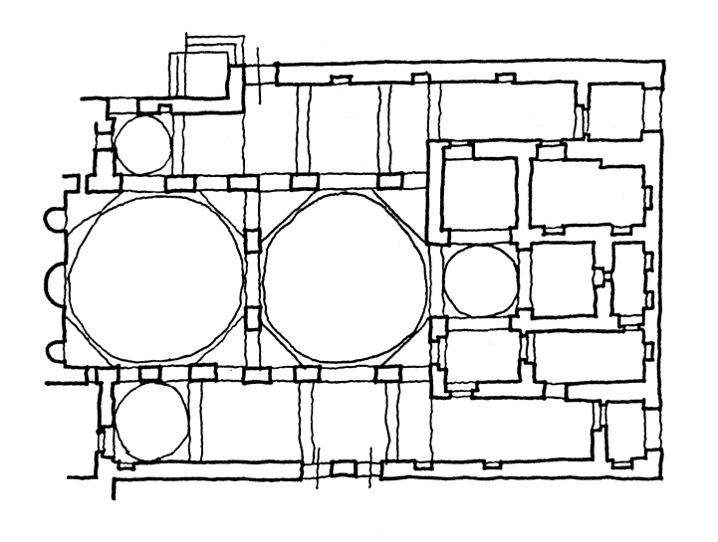 | 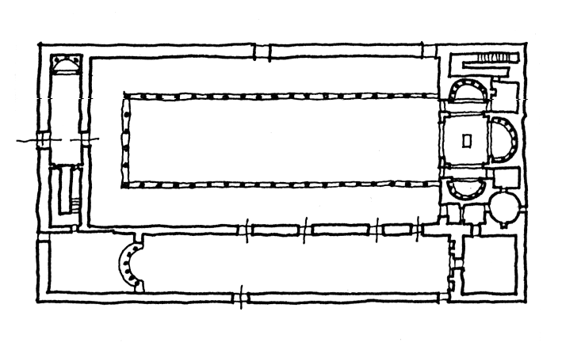
Az Asszuán melletti Sz. Simeon kolostor temploma. | Deir-el-Abiad, "Fehér" kolostor, alaprajz.
Más esetekben, pl. a Thebessza-i vagy a Deir-el-Ahmar kolostoregyüttesekben a háromkaréjos szentélyfej annyira önállósult, hogy egymagában tölti be a szerzetesi templom funkcióját. Ilyen megoldás akkor lehetséges, ha a kolostor zárt egységében nem kell a laikus külső forgalommal számolni. Zárt szerzetesi egységeknél hasonló megoldás létezik a bizánci építészetben is (katholikon). Ugyanennek a szerzetesi kórust elhelyező tértípusnak egy későbbi példája az Asszuán melletti Sz. Simeon kolostor (X. század). Itt a szentély középkupolájához csatlakozó terek kvadratikusak, funkciójuk azonos a karéjokéval. A protheszisz, az apszis és a diakonikon kapcsolata kiforratlan, a két melléktér között eredetileg talán átjáró volt az apszis mögött (kopt típus).

Az afrikai szerzetesi liturgiák kapcsán meg kell említeni Sz. Ágoston püspök (Aurelius Augustinus, 354-430) papi közösségeit. Milánói tanulmányai és a Sz. Ambrustól (374-397) nyert szenteléssel mint Hyppo püspöke megszervezte az egy püspökségen működő papok együttélését (Kánon = szabály, mérce). Ez, bár eredetileg nem szerzetesi regulának készült, a későbbi ú.n. "kanonikus rendek" (pl. premontreiek), a székesegyházi káptalanok (kanonoki testület. Canonicus = kánon szerint élő), valamint a nevét viselő Ágoston-rend számára lett irányadó. Itt új liturgikus elem volt az együtt élő papi közösség szervezett imája (hórá-k) a templomban. Ilyen építészeti tér sajnos Észak-Afrikában nem ismert, mert a terület keresztény kultúráját 640-től az iszlám előretörés megsemmisítette.

4.3. A bizánci szerzetesi liturgia építészete

Pakhomiosz coenobita közösségeinek kicsit merev, katonás szabályzatát tette emberibbé, elfogadhatóbbá Nagy Sz. Vazul caesariai érsek (+379), egyben az egész Kelet számára általános, máig használatos szerzetesi regulát alakított ki.

Pakhomiosz coenobita közösségeiben - a kezdeti időben - laicizmus volt olyanannyira, hogy szerzetesnek nem volt szabad magát pappá szenteltetnie. Az elterjedés során aztán szélsőségek is születtek. Eusztáthiosz szebasztei püspök (+380) törekvése a szerzetesség kiterjesztése volt az egész keresztény világra, a mezopotámiai messzaliánusok pedig odáig mentek, hogy minden egyházi szertartást elvetettek. E tanításokat mind a 343-as gangrai helyi ill. a 431-es epheszoszi egyetemes zsinat elvetette.

Sz. Vazul szabályai véglegesítették a keleti szerzetesség életformáját. A szerzetbe lépők fogadalmat tettek, a belépés szertartás keretében történt. Ezzel a szerzetesség elkülönült a világtól, közbülső helyet foglalt el a világiak és a papság között. A szerzetesség így ellenőrzött egyházi befolyás alá került, ugyanakkor az egyházban is elkezdődött a szerzetesség szerepének növekedése. Persze az aszkézis különböző szélsőséges formái ezen a szabályzaton belül is utat találtak.

A "nem-alvók" (akoimétoi) kolostoraiban éjjel-nappal, szünet nélkül folyt az istentisztelet, pl. a konstantinápolyi Sztudion kolostorban, 463-tól. Szíriában az ú.n. legelészők csak füvekkel és gyükerekkel táplálkoztak, s szintén szíriai eredetű a sztiliták (oszlopállók) önsanyargatása: egy-egy szerzetes egy oszlop tetjén állva ("közelebb az éghez") sokszor éveket töltött el. Az első sztilita Sz. Simeon volt (+459), aki Antiochia mellett - a legenda szerint - 30 évet töltött egy 12 méter magas oszlopon, és onnan prédikált.

A Sz. Vazul-féle regulát Kelet egyházai általános szerzetesi követelménynek ismerték el, a kolostorok ennek alapján szerveződtek.. Ezen belül különféle szerzetesrendek nincsenek, a köznyelvben az ortodox szerzeteseket bazilitáknak nevezik. Maga a szabályzat soha nem volt kötelező érvényű az egész ortodox szerzetességben, egy-egy kolostor egyedi szabályokat, typikonokat írhatott elő (pl. Athoszi Sz. Athanasziosz, Sztudita Sz. Theodorosz, stb.). A IX. századtól alakult ki a szerzetesi élet három lépcsője. A jelöltek már jogosultak a reverenda viselésére (dokimoi, raszoforoi). A mikroszchima (kisfogadalom) enyhébb, a megaloszchima (nagyfogadalom) szigorúbb követelményeket támaszt a jelölttel szemben. Ez a két fokozat nem következménye egymásnak: a jelölt a próbaidő végén azonnal fölveheti a nagy szchimát is, ha akarja, és a vezetője (gerón) is erre alkalmasnak találja. Ugyanakkor véglegesedett a szerzetesség (hieromonakhosz-ok) belső igazgatási rendje is. Az egyes kolostorok élén az igumenosz (apát) áll, nagyobb kolostori központok feje az archimandrita (főapát). Az egyéb szerzetesi címek (szynkellosz, protoszynkellosz) a püspökségen végzett feladatokból erednek.

A kolostori élet lehetővé tette a liturgián (értsd: misén) kívül a papi imaórák közös és nyilvános végzését. Ezek mint imaalkalmak nem csak a szerzetesekre vonatkoznak, hanem valamennyi pap kötelességét jelentik. Nyilvános, ünnepélyes végzésükre azonban csak a kolostorokban nyílik lehetőség. A zsoltárban is szereplő napi hétszeri dícséret (Zsolt.ll8,l64.) megvalósításaként napi hét alkalommal van nyilvános istentisztelet, mégpedig az előző estétől kezdve (amikor a következő liturgikus nap kezdődik - ld. vigilia). Ezek: a IX. imaóra, az esti istentisztelet, a lenyugvási istentisztelet, éjféli istentisztelet, hajnali istentisztelet és a vele egybekapcsolt I. imaóra, a III. imaóra és a VI. imaóra.
A kolostori szertartási rend szerint ünnepi alkalmakkor az imaórák szünet nélkül követik egymást estétől reggelig, s a folyamat a Szent Liturgiával fejeződik be. Ezt virrasztásnak nevezik (argypnia). Karácsony és vízkereszt előünnepén, valamint nagypéntek délelőtt az ú.n. királyi imaórákat végzik, s vannak speciális húsvéti imaórák is. Az esti istentisztelet ekténiákból és zsoltárokból áll, ezek éneklése alatt a pap végigtömjénezi a templomot, majd ószövetségi olvasmányok vannak. Itt szokott sor kerülni a különféle adományok (kenyér, búza, bor, olaj) megáldására (litia), melyet a szoleán, a királykapu északi oldalán végeznek. A hajnali istentisztelet szintén ekténiákkal és zsoltárokkal kezdődik. Legünnepélyesebb pillanata az ú.n. polyeleosz ("sok irgalom"), amly alatt a papság a templom közepére vonul, nagy tömjénezést végeznek, majd felolvassák az evangéliumi szakaszt.

A szerzetesi templomok egy részénél a templom a kolostori élet kiszolgálása mellett a hívek gyülekezeti céljait is szolgálta. Ilyenkor a szerzetesség elhelyezésére - az Egyiptomban látott megoldásnak megfelelően - a templom keleti végében nagyobb, összetett terű kereszthá-zat és apszist alakítottak ki (ld. Thesszaloniké, Hagiosz Démetriosz, a 3.1. fejezetben). Idővel kialakult a zárt kolostori közösségeknek olyan rendje (laura), ahol csak a szerzetesség használ-ta az egész templomot. Ilyenkor elmaradt a hívek befogadására szolgáló nagyobb hajó, csak egy centrális, teljesen a liturgia szolgálatába állított tér alakult ki. Ez a térforma a katholikon.
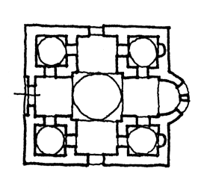 | Thesszaloniké, Hosziosz David, a Latomosz kolostor katholikonja.
A katholikon idővel az egész bizánci liturgikus térformálást meghatározta (lásd pl. szerb vagy orosz ortodox építészet). Így a katholikon kifejezés kettős értelmű: funkcionálisan jelenti a kolostor (laura) főtemplomát, de ugyanakkor jelenti a négyzetbe írt görögkereszt alaprajzú középkupolás teret is. Korai példája Thesszalonikében a 450-495 között épült Latomosz kolostor katholikonja, a Hosziosz David. Alapítója feltehetően egy Szenuphiasz nevű kopt betelepülő (egyiptomi szerzetesi kapcsolatok!).
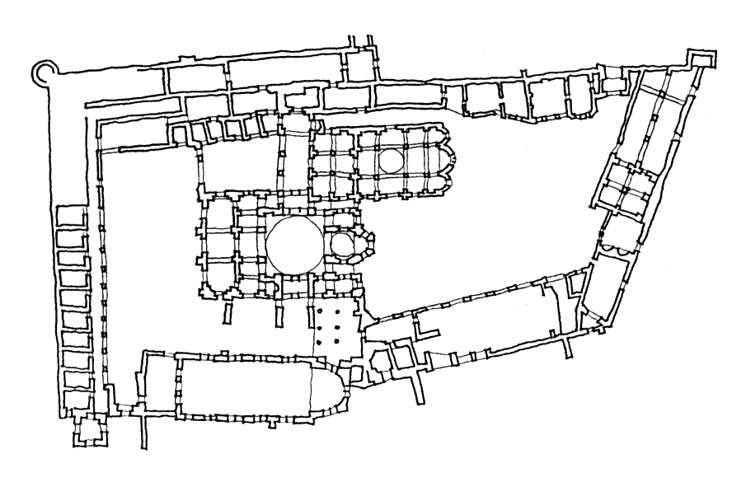 | 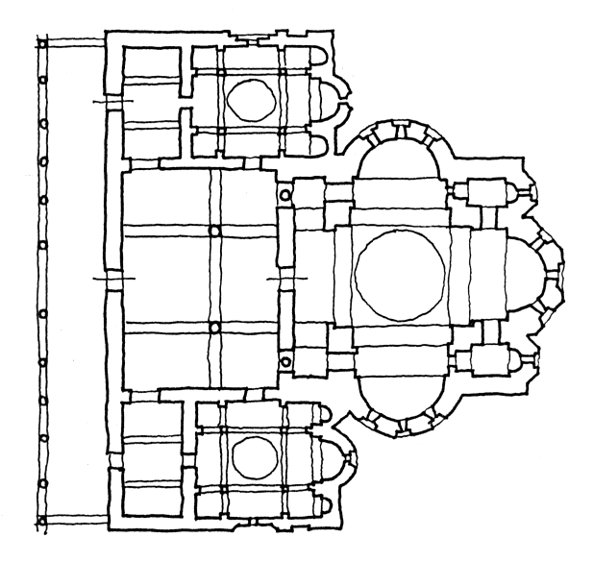
Sztirisz mellett, Hosziosz Lukasz kolostor, helyszínrajz. | Athosz, Megiszté Lavra, a kolostoregyüttes katholikonja.
A kifejlett bizánci szerzetesi liturgia létrehozta a katholikon előtti nagyobb nyugati előteret, a lité-t. Ennek az említett imaórák során van nagyobb szerepe, ezek egy része alatt a papság a litében foglal helyet, a nagy tömjénezés is itt megy végbe. Ugyanakkor differenciálódott a kolostoregyüttes többi helyiségcsoportja is: önálló, részben liturgikus funkciót kap a közös étkezés helye, a trapeza. A közép-bizánci kolostoregyüttes jellegzetes példája a Sztirisz melletti Hosziosz Lukasz kolostor és kettős templom (X. század 2. fele, XI. század eleje).

A bizánci szerzetesség gazdasági és politikai pozíciója a chalkédoni zsinat (451) után erősödött meg, amikor a szerzetesek püspöki joghatóság alá kerültek, "beépültek" az állami irányítási gépezetbe. A zarándoklatok, a csodatévő képek, az ikonok tisztelete a gazdasági erejüket is növelte. Ezért 717-ben Izauriai III. Leó császár (717-740) hadat üzent a kolostorok befolyásának: megtiltotta az ikonok tiszteletét. Ezzel vette kezdetét az ikonoklaszmosz (képrombolás), mely megszakításokkal 843-ig tartott, s végül a szerzetesség győzelmével végződött. A képrombolás utáni szerzetesi restauráció idejére esik az Athosz-hegyi szerzetesi állam kialakulása.

A Thesszalonikétől keletre fekvő Chalkiké félsziget keleti nyúlványának a végén magasodik az Athosz-hegy, melynek környezetében már a VII. századtól éltek remeték. 963-ban Niképhorosz Phokasz császár (963-969) a szerzetesek életét megreformálandó a heszykhaszmosz-t (megnyugvás) kívánta szolgálni szerzetesi telepek (kolostor-államok) alapításával. Ennek jegyében alapította meg az athoszi első kinoviont, s benne a kolostoregyüttes főtemplomát a Megiszté Lavrát. Templomterét az építészeti szakirodalom athonita tértípus-nak nevezi: ez a kereszt-tér exedrás bővítését jelenti, mely idővel nagy hatással volt a balkáni ortodox építészetre (Bulgária, Szerbia, Románia). Az athoszi főtemplomhoz nyugatról csatlakozó nagyméretű lité és a melléktemplomok (mellékterek) közel egyidőben az örmény szerzetesi építészetben is jelentkeznek (ld. alább). A kolostoregyüttesen belül kompozíciós egységet alkot a katholikon, a vele szemben álló trapeza (étkező) és köztük a peribolosz (árkádos folyosó) a phylé-vel (kútház).

4.4. A szír szerzetesség építészete

Kelet-Szíriában a IV. században az antiochiai exegéta-iskola filiái működtek (Edessza, Niszbena). A perzsa keresztényüldözés (340-349) nemcsak az iskolákat, de magát az egyházat is szétzilálta. Az Antiochiával való szakítás (424) után a szír-kháld egyház kelet felé missziós tevékenységet folytatott. Ennek során tűnik fel a keleti szír szerzetesség szerepe. 683-ban már T'ai Csung kínai császár alapított kolostort a számukra, de nevükhöz fűződik az indiai malabár egyház megszervezése is, még 520 előtt (mai nevük mellusianus-ok). A monofizita jakobita szír egyház megszervezésében (543) a Jakob Bardai-t támogató szerzeteseknek is szerepük volt, később is több zsinatot a kolostoraikban tartottak. Az eddigi értelemben vett "szír típusú" szerzetesi liturgiáról és építészetről nem beszélhetünk. Mindkét szír egyházban (kháld és jakobita) a szerzetesség közvetlenül püspöki fennhatóság alatt állt, sem szertartásrendje, sem ennek építészeti kerete nem tért el az episzkopális (parochiális) templomokétól. Spacialitásként említhető meg, hogy a Sz. Vazul szabályait módosított formában követő szír szerzetesség egyik fő tevékenysége a misszió lett. Az említett keleti szír missziók mellett fokozott szerephez jutottak a nyugati szír térítők is. Az általuk közvetített liturgia hatása érezhető az örmény, a kopt vagy az etióp szertartásrendben és építészetben, de működésük nyomai felismerhetők a fejlődő nyugati (gallikán) liturgiákban is. A szír szerzetesek néhány helyen jelentős zarándok-központokat tartottak fönn, ill. biztosították ezek "forgalmát".
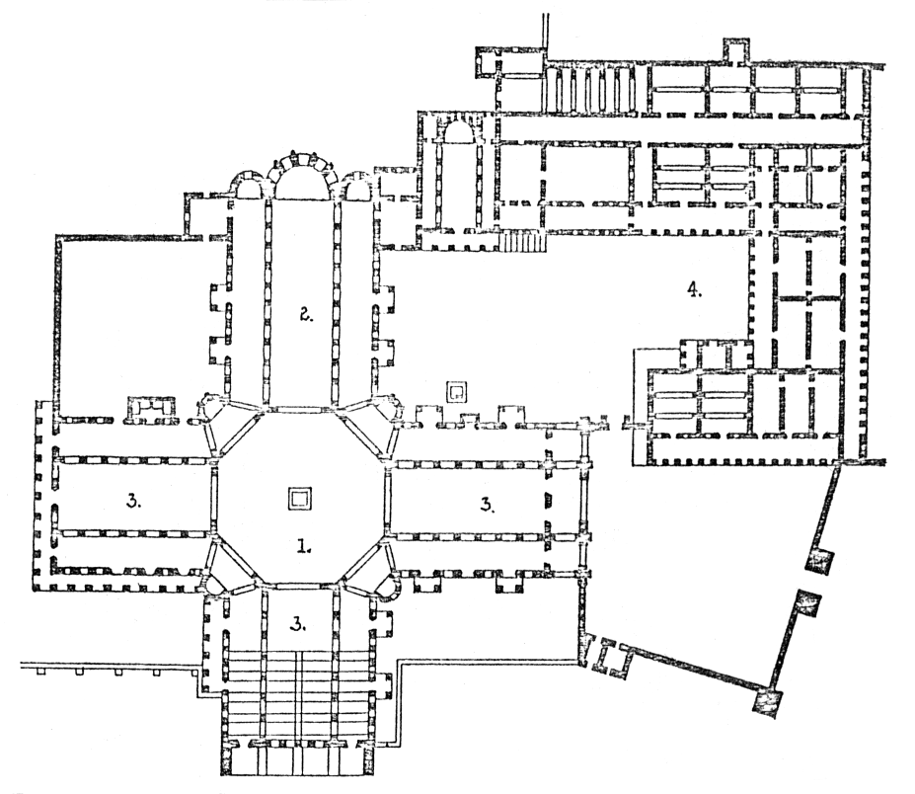 | Qalat-Sziman, Oszlopálló Sz. Simeon zarándoktemloma: 1. oktogon a Szent oszlopa,  2. bazilika, 3. zarándokházak, 4. kolostoregyüttes (VI. század).
A szír szerzetességben talán a legnagyobb zarándokközpontja volt az V-VI. században Qalat Sziman, Oszlopálló Sz. Simeon emléktemploma és kolostoregyüttese (475-491 ill. VI. sz.). A keleti oldalon lévő templomnál a szír szentélyfej két melléktere már mellékapszisokká alakult. Ez a szír gyakorlatban nem általános, viszont hatással volt a Milánó-környéki ú.n. ambrozián-liturgia téralakítására.

A szír szerzetesség kapcsán kell szólni az etióp szerzetességről, részletezés nélkül. Maga az etióp egyház az alexandriai patriarchátus "fíliája", függvénye volt a legutóbbi időig. Az V. század folyamán - Alexandria közvetítésével, vagy attól függetlenül - jelentős szír hatás érte: a hagyomány kilenc szír menekült szerzetes atyáról tud. Az etióp szerzetesség az ő ténykedésükre vezethető vissza. Talán az ő "vándor-missziós" életformájukra nyúlik vissza az a hagyomány, hogy a legutóbbi időig az etióp egyházban nem voltak helyhez kötött plébániák. Az önálló etióp szerzetesi mozgalom a XIII. században bontakozott ki, két központja az Ijászusz Móa által alapított Hajk-tavi Sz. István kolostor és a Takla-Hájmánót által alapított Dabra Libánósz kolostor volt. Az itt kialakított liturgia, majd az ugyanitt végrehajtott korszerűsítés (1434-1468) vált az etióp egyház máig használatos liturgiájává. Magának a szerzetesi életnek itt is három fázisa van: a szerzetes több évi noviciátus után (előkészületi idő) kapja meg az ővet és a köpenyt, később a kób-ot (turbánra emlékeztető sapka), s csak 10-15 év múlva a szkhémát a fehér fejfedővel. A szkhéma egy 12 kereszttel díszített skapulare-szerű ruhadarab, mely csak a legkiválóbb szerzetesek megtisztelő jelvénye (a hagyomány a szkhéma eredetét Remete Sz. Antalra vezeti vissza). Az egyes kolostorok vezetője a mahmer (tanító), s valamennyi kolostor közös főnöke az etsegié (főapát). Ez l445-ig a Hajk-tavi Sz.István kolostor feje volt, azóta a Dabra Libánósz apátja. Amíg az etióp egyház az alexandriai kopt egyháztól függött, és patriarcháját (abuna) is onnan kapta, addig az ország második egyházi méltóságát jelentő etsegié-nek különösen nagy szerepe volt: ő ugyanis mindíg etióp származású volt, és a helyi egyház belügyeit ő ismerte. Jelenleg két etióp szerzetesrend létezik. A hierarchikus felépítésű Takla-Hájmánót-rend sajátos célkitűzése a teológiai tudományok és a liturgia művelése. A másik az Eusztáthosz-rend lényegében főnök nélküli szabad konfrater-nitás, misszionálásra alakultak. Mindkét rendnek női ága is van. Ugyanezeknek a szerzetes-rendeknek a katolikusokkal uniált változatai is vannak, tagjaik egy része az itáliai Casamari ciszterci monostorban él.

4.5. Az örmény szerzetesség és építészete

A IV. század folyamán, Világosító Sz.Gergely működése nyomán rövidesen megjelen-tek az örmény szerzetesi közösségek is. Szerzetességük a Sz.Vazul-féle szabályzatot vette, erős szír (antonita, szimonita) kiegészítésekkel. Korai településeik elsősorban kultuszhelyek környezetében alakultak ki. A szegénygondozás, betegápolás mellett fő tevékenységük a nyelv, a liturgia és a tudományok művelése volt. Görög és szír nyelvből fordították örményre a Szent-írást, a zsoltárokat és a szír himnuszokat. E munka szellemi vezérei Nerszesz püspök (353-373) és társai, Meszrob masdoc (361-441) és Nagy Szahak (Izsák, 390-439) voltak - szintén szerzetesek. Meszrob masdoc egyik tanítványa, Jeghise, mint szerzetes, remetésgbe vonult, majd ennek tapasztalatait intelmekben rögzítette a remete-szerzetesek számára (430-440). A VI. század folyamán az örmény szerzetesek távolabbi vidékekre is eljutottak, Konstantinápoly-ban is volt kolostoruk (H. Szergiosz és Bakkhosz, ld. 3.1. fejezetben). A Sirak örmény király-ság megalakulása után (885), a Bagratida-dinasztia idején fellendült a kolostori mozgalom, bár ennek 1064 után a szeldzsuk invázió, majd a Van-tavi püspökség önállósulása nem kedvezett. 928-ban a Bizáncban élő szerzetesek (monofizita nézeteik miatt) távozni kényszerültek, hazatérve azonban bizánci "tapasztalatokkal" gazdagították az örmény liturgiát. Az északi kolostorokban 1064-től kifejezetten Bizánc-barát teológiai iskolák működtek (pl. Hagop szerzetes működése Szanahin-ban).

Az újkorban a szétszóródott örmény diaspórák szerzetesei több helyen únióra léptek a bizánci vagy a katolikus egyházzal. Az első ismert úniós szándékról II.Gregoriosz Vkayaser örmény katholikosz és VII.Gergely pápa (1073-1085) levélváltásából tudunk. 1198-1375 között több részleges egységnyilatkozat is született, 1318-ban a dominikánusoknak volt kolostora Maraghá-ban, 1330-ben pedig Krni-ben uniált kolostor működött. A kilikiai terület örmény szerzetesei a keresztes háborúk idején (1096-tól) kerültek kapcsolatba különböző nyugati szerzetesi közösségekkel. 1602-ben Melkiszedek katholikosz tett úniós nyilatkozatot Róma felé, de egyesülési törekvése 1624-ben meghiúsult: az úniót ellenző nép elzavarta. Az európai diaspórák közül a lengyelek csatlakoztak először Rómához: 1635-ben Lemberg örmény érseke, Nikolaosz Torosowicz teremtette meg az egységet, ezt követte Oxendius Verserescul szamosújvári püspök (1691-1715) erdélyi úniója, majd a többi örmény diaspóra részleges csatlakozása. Más területen, Aleppóban az antoniánusok a maronita szerzetesi formát kezdték követni a XVIII. században. A Szivasz-i (Szebaszte-i) születésű Boldog Mkhitar (1676-1749), a Karmir Vank kolostor szerzetese az aleppói jezsuiták hatására katolikus kongregációt alapított 1717-ben (Mechitarista rend). Szabályzatára Sz. Benedek regulája volt nagy hatással. Két főapátság (Velence, Bécs) joghatóságában a rend ma is működik.

A fénykori örmény kolostori építészet a bizáncihoz hasonló, laza szerkezetű épület-együtteseket hozott létre, ezeken belül rendszerint több templom is elhelyezkedik. A templom térszervezete nem tér el a nem-szerzetesi templomoktól, külön szerzetesi liturgikus térigény csak a templom nyugati oldalához épített - sokszor a templom méretét is meghaladó - csarnok (gavit) jelent. Ennek feltűnése egybeesik a bizánci örmény szerzetesek hazatelepülésével (928), s az "athonita" tértípusra emlékeztet. Funkciója azonos az ott tárgyalt lité-vel, a papi zsolozsma egyes szertartásainak a színhelye. Kimutatható legkorábbi megjelenése Gnadevank (996) és Horomosz (1035), általánossá a XII-XIII. században vált (Haghbat, 1161., Szanahin, 1185. ill. 1211., Geghard, XIII.sz., stb.). A kolostoregyüttesek egyéb reprezentatív épületei az étkező, az akadémia (tanuló és elmélkedő folyosó), a könyvtár és esetenként a harangtorony.
Figyelemre méltó a kolostori templomok nyugati, a gaviton belüli részének az alakulása. A keleti oldal protheszisz és diakonikon terének megfelelően a hajó nyugati sarkaiban is 1-1 melléktér jelenik meg. Ezek lehetnek egyszerű kvadratikus terek (Szanahin, Gosavank), de lehetnek kelet felé apszidiális lezárású kápolnák is (Tatev, Szanahin, Geghard, stb.). Megközelítésük minden esetben a főhajóból oldalirányban történik. Kiképzésük gyakran önálló kápolnákra emlékeztet, keleti végükben, az apszisban oltárhellyel és az északi falban protheszisz-fülkével. Ez az elrendezés arra utal, hogy fogadalmi vagy halotti kápolnák lehettek, melyekben esetenként külön istentiszteletet is tartottak. Ez az elrendezés a VI. századi szír bazilikákon jelent meg (Qalb-Luzeh, Turmanin, Bin-bir-Kilisse, Tafka, stb.), ezek azonban kivétel nélkül episzkopális templomok, s többnyire a nyugati toronypár földszinti tereiről van szó (Tafka kivételével). A kopt templomok alaprajzilag hasonló nyugati terei csak részben tekinthetők analógiának (Szahaba, Farasz, Abdallah-Nirqi). Ezeknél ugyanis a nyugati mellék-terek a hajó felé keleti irányban is nyitottak, részben pedig az emporium feljárata kapott bennük helyet. A bizánci szerzetesség "athonita" tértípusánál a lité melletti két kápolna önálló liturgia végzésére is alkalmas. Közvetlen analógiának vagy előképnek azonban ez sem tekint-hető: részben azért, mert az örmény példák egy része korábbi (VII-X. századi), részben azért, mert itt - Athosszal ellentétben - a melléktereknek és a gavitnak semmilyen térkapcsolata nincs.
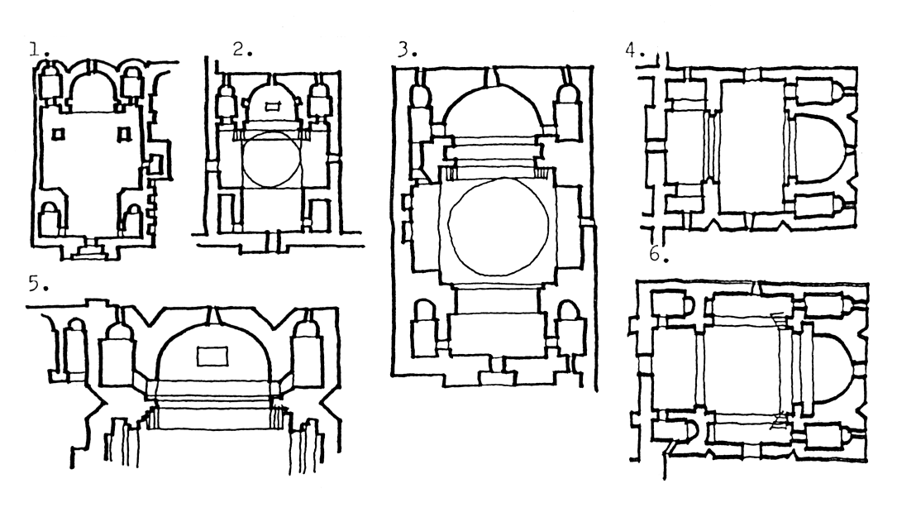 | Örmény kolostortemplomok a X. században: 1. Tatev, Sz.Péter-Pál templom, 895-906. 2. Szanahin, Sz. Asztvadzadzin (Sz. Istenszülő) templom, 928-944, 3. Szanahin, Amenapörgics (Megváltó) templom, 967-977, 4. Gosavank, főtemplom, X. sz.,  5. Haghbat, főtemplom, 972-991, 6. Geghard, sziklakolostor temploma, X-XIII. sz.
A 928 utáni örmény szerzetesi visszatelepülés ill. az általuk hozott liturgikus módosítá-sok a kolostortemplomok apszis-kialakításában is hozott változást. A korábbi "szír szentélyfej" csak a hajó felé nyitott mellékterei a X. századtól helyenként az apszissal is kapcsolatba jutnak, ami jelzi a bizánci liturgia egyes elemeinek beszüremlését az örmény szertartásokba. Az oltár-nak egy háromnyilásos "oltárszekrénybe" helyezése szintén a bizánci templomok ikonosztászisz megoldását idézi.
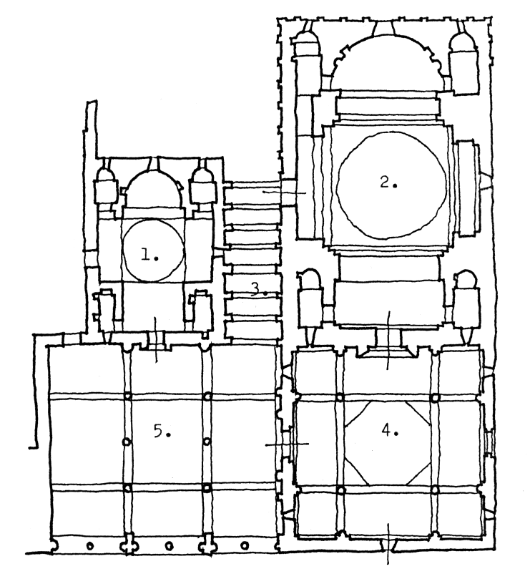 | 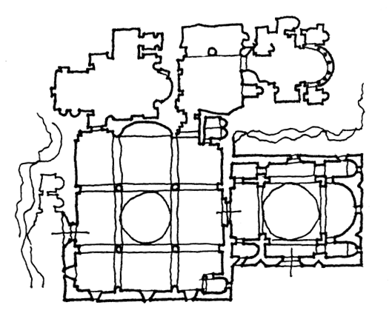
Szanahin, kolostoregyüttes: 1. Sz.Istenanya-templom (928-944), 2. Megváltó-templom (966), 3. "akadémia", 4-5. gavit (1185. ill. 1211.). | Geghard, sziklakolostor, alaprajz.
A példaként bemutatott Szanahin kolostoregyüttese éppen 928-tól települt és épült újjá. Követi a Közép-bizánci kolostorok kettős-templom megoldását és alkalmazza az athonita bizánci szerzetesi liturgia előcsarnokát (gavit). Míg a korábbi (Sz. Asztvadzadzin) templom apszis-megoldása szír jellegű, a második templom (Amenapörgics) apszisánál már érezhető a bizánci hatás (mellékterek átjárója az apszisba, "oltárszekrény" alkalmazása, nyugati mellékterek apszidiális lezárása).

A bizánci szerzetesség grúziai sziklakolostorainak (pl. Vardzia) mintájára az örmény szerzetesek is hoztak létre részben sziklába vájt kolostorokat. Geghard kolostora még a IV-V. században keletkezett, a halott Jézust átszúró lándzsa-ereklye őrzési helyeként (Geghard = lándzsa). A X-XIII.század között újjáépítették, s a főtemplomhoz csatlakozó helyiségeket a sziklába vájva alakították ki.

A XVII.századtól - főleg a perzsák által fenyegetett területeken - a kolostori élet és építészet új formával gazdagodott: az anapat-tal. Ez szó szerint remeteséget jelent, ami esetünkben egy erődszerű fallal körülvett zárt egységet jelent, benne egyetlen templommal (pl. Tatev-Medz, 1663, Sönher, XVII. sz., Satin, XVII.sz., Mughni, 1664-1669, Szurp-Tathev, 1810-1828, stb.). A korábbi kolostori formával (vank) szemben kötöttebb életformára mutat.

+ + +

Az ismertetett keleti liturgiák a IV-VI. század során kialakultak, s az ezredfordulóig, de legkésőbb a XIII. századig véglegesedtek. Kelet hagyománytiszteletének köszönhető, hogy ezek a szertartási rendek, s az őket kiszolgáló liturgikus terek napjainkban is ebben a formában figyelhetők meg. Téralakításuk általános elvei az új építésű templomoknál is érvényesülnek, s ezt a liturgiát folytatják az egyes egyházak Rómával uniált közösségei is (görög-katolikus, örmény-katolikus, kopt-katolikus, stb.).
A fejlődés és a hagyományokhoz való kötődés dialektikus kapcsolatát a VI. századtól másképpen valósította meg a keresztény Nyugat. A római patriarchátus (pápaság) részben támaszkodhatott az egykori provinciák már krisztianizált lakosságának ókeresztény hagyományaira, részben az 529-ben alakult bencés szerzetesrend térítő tevékenységére. Ennek nyomán a nyugati liturgiák (és szakrális terek) Kelettől eltérő módon alakultak ill. fejlődtek. Ezek elemzését a II. és III. rész tartalmazza. A fontosabb keresztény vallásfelekezetek keletke-zését és összefüggéseit a mellékelt táblázat mutatja.

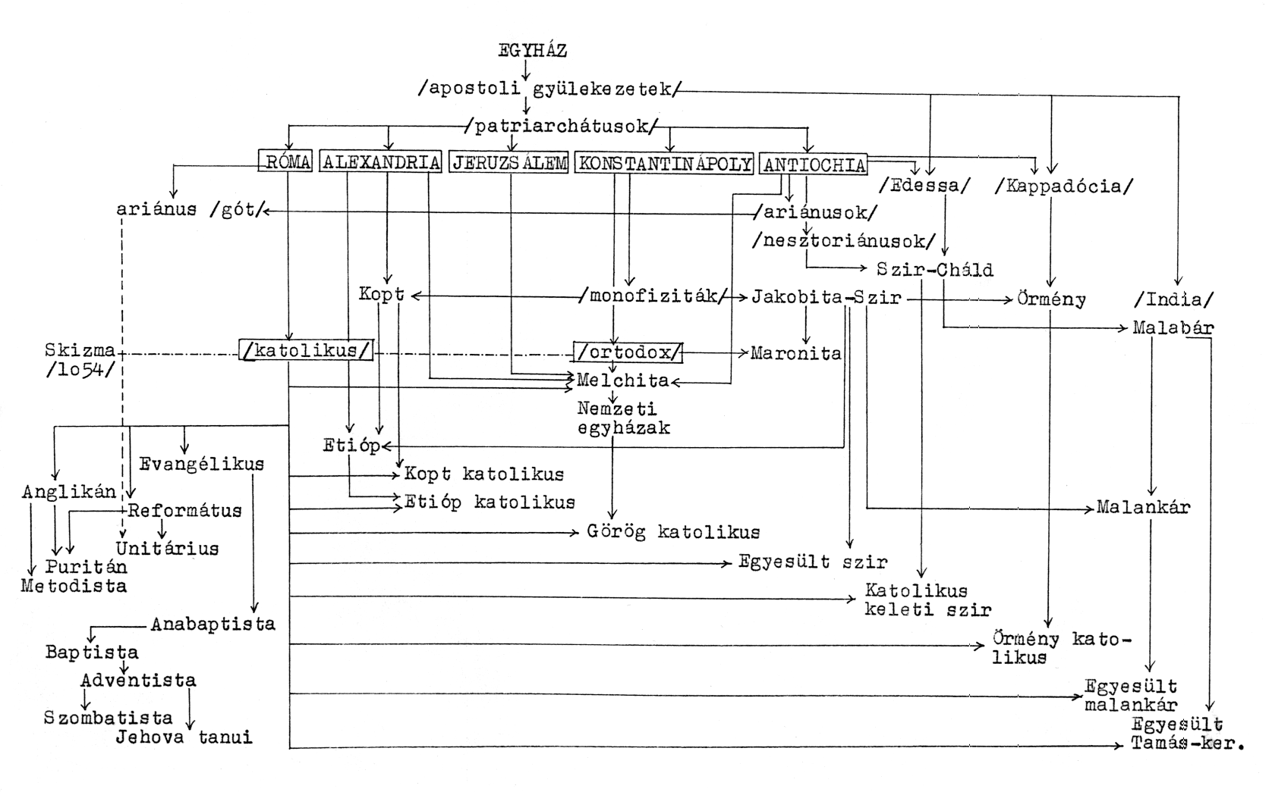

Felhasznált és ajánlott irodalom: a III. rész végén.

